**TRƯỜNG ĐẠI HỌC CẦN THƠ**

**KHOA CÔNG NGHỆ THÔNG TIN & TRUYỀN THÔNG**

**BỘ MÔN CÔNG NGHỆ PHẦN MỀM**



* + - 1. **NIÊN LUẬN NGÀNH KỸ THUẬT PHẦN MỀM**
      2. **Đề tài**
      3. **Website quản lý mua bán sách**

|  |  |
| --- | --- |
| **Sinh viên thực hiện:**  **Nguyễn Văn Lộc**  MSSV: B1400703  Lớp: Kỹ Thuật Phần Mềm A1  Khóa: 40  **Lý Trường Giang**  MSSV: B1400689  Lớp: Kỹ Thuật Phần Mềm A1  Khóa: 40 | **Giáo viên hướng dẫn:**  **Ths. Trương Thị Thanh Tuyền** |

**Học kỳ 2, 2017 - 2018**

**ĐÁNH GIÁ KẾT QUẢ THỰC HIỆN NIÊN LUẬN CƠ SỞ NGÀNH KTPM**

(Học kỳ 2, Năm học 2017-2018)

**GIÁO VIÊN HƯỚNG DẪN:**

|  |  |  |
| --- | --- | --- |
| STT | HỌ VÀ TÊN | MSCB |
| 1 | Trương Thị Thanh Tuyền |  |

**SINH VIÊN THỰC HIỆN:**

|  |  |  |  |  |
| --- | --- | --- | --- | --- |
| STT | HỌ VÀ TÊN | MSSV | THƯỞNG  *(Tối đa 1,0 điểm)* | ĐIỂM |
| 1 | Nguyễn Văn Lộc | B1400703 |  |  |
| 2 | Lý Trường Giang | B1400689 |  |  |

|  |  |  |
| --- | --- | --- |
| **I. HÌNH THỨC** *(Tối đa 0,5 điểm)* |  |  |
| **Bìa** *(tối đa 0,25 điểm)* |  |  |
| * Các tiêu đề: Trường ĐHCT, Khoa CNTT * Loại niên luận: Cơ sở ngành KTPM, Tên đề tài * Giáo viên hướng dẫn: chức danh, họ tên. * Thông tin về các sinh viên thực hiện: họ tên, mã số, lớp * Năm thực hiện |  |  |
| **Bố cục** *(tối đa 0.25 điểm)* |  |  |
| * Nhận xét của giáo viên hướng dẫn và giáo viên chấm * Mục lục: cấu trúc chương, mục và tiểu mục * Phụ lục (nếu có) * Tài liệu tham khảo |  |  |
| **II. NỘI DUNG** *(Tối đa 3,5 điểm)* |  |  |
| **Tổng quan** *(tối đa 0,5 điểm)* |  |  |
| * Mô tả bài toán, mục tiêu cần đạt được *(0,25 điểm)* * Hướng giải quyết và kế hoạch thực hiện *(0,25 điểm)* |  |  |
| **Lý thuyết** *(tối đa 0,5 điểm)* |  |  |
| * Các khái niệm sử dụng trong đề tài * Kết quả vận dụng lý thuyết vào đề tài |  |  |
| **Ứng dụng** *(tối đa 2,0 điểm)* |  |  |
| * Phân tích yêu cầu bài toán, xây dựng các cấu trúc dữ liệu cần thiết *(tối đa 0,5 điểm)* * Giải thuật (Lưu đồ-Ngôn ngữ giả) *(1,0 điểm)* * Giới thiệu chương trình *(0,5 điểm)* |  |  |
| **Kết luận** *(tối đa 0,5 điểm)* |  |  |
| * Nhận xét kết quả đạt được * Hạn chế * Hướng phát triển |  |  |
| **III. CHƯƠNG TRÌNH DEMO** *(Tối đa 5,0 điểm)* |  |  |
| **Giao diện thân thiện với người dùng** *(1.0 điểm)* |  |  |
| **Hướng dẫn sử dụng** *(0,5 điểm)* |  |  |
| **Kết quả thực hiện đúng với kết quả của phần ứng dụng** *(3,5 điểm)* |  |  |

**Ghi chú:** *Điểm trong khung “các sinh viên thực hiện” là điểm kết quả cuối cùng của từng sinh viên trong quá trình thực hiện niên luận 1.*

*Nếu sinh viên demo chương trình và trả lời vấn đáp không đạt yêu cầu của giáo viên hướng dẫn thì sinh viên sẽ nhận điểm F cho học phần này.*

|  |  |
| --- | --- |
|  | Cần Thơ, ngày tháng năm 2017  GIÁO VIÊN CHẤM |
|  |  |

# Nhận xét của Giảng viên hướng dẫn

|  |
| --- |
| Cần Thơ , Ngày........tháng........năm 2018  Giảng viên hướng dẫn  (ký và ghi họ tên) |

# LỜ**I** CẢM ƠN

*Trên thực tế không có sự thành công nào mà không gắn liền với những sự hỗ trợ, giúp đỡ dù ít hay nhiều, dù trực tiếp hay gián tiếp từ người khác. Với Nhóm em cũng không ngoại lệ, để có được thành công như ngày hôm nay và hoàn thành được bài niên luận này Nhóm em đã nhận được rất nhiều sự dìu dắt, quan tâm, giúp đỡ từ phía gia đình, thầy cô và bạn bè.*

*Nhóm em xin gửi lời biết ơn chân thành nhất đến* ***Gia đình, Quý thầy cô khoa Công Nghệ Thông Tin và Truyền Thông, những người bạn*** *đã tạo điều kiện cho Nhóm em cũng như đã ủng hộ và động viên Nhóm em trong thời gian thực hiện niên luận.*

*Đặc biệt Nhóm em xin gửi lời biết ơn sâu sắc nhất đến Cô* ***Trương Thị Thanh Tuyền*** *– người đã trực tiếp và luôn hướng dẫn Nhóm trong suốt thời gian qua. Cô đã truyền cho Nhóm em cảm hứng, tinh thần trách nhiệm, nhiệt huyết, động lực cùng với một khối lượng kiến thức sâu rộng và nhiều kinh nhiệm quý báu giúp Nhóm em thuận lợi hoàn thành tốt Niên luận ngành trong suốt thời gian qua.*

*Với mong muốn viết được bài niên luận đầy đủ, phong phú và hữu ích Nhóm em đã đầu tư công sức, cố gắng và cẩn thận nhưng do hạn chế về thời gian cũng như trình độ kiến thức lẫn kinh nghiệm nên bài niên luận không trình bày đầy đủ các yêu cầu cũng như mong muốn, kỳ vọng của* ***Cô*** *và cũng không tránh khỏi những thiếu sót nhất định mà Nhóm em chưa nhận ra được. Vì thế Nhóm em rất mong nhận được sự đóng góp ý kiến quý báu của* ***Cô*** *để bài báo cáo niên luận được hoàn thiện tốt hơn.*

*Nhóm em xin chân thành cảm ơn!*

*Chân thành !*

# Mục lục

Nhận xét của Giảng viên hướng dẫn 1

LỜI CẢM ƠN 2

Mục lục 3

Tóm tắt 36

CHƯƠNG 1: Giới thiệu 37

1.1. Mô tả tổng quan 37

1.2. Mục tiêu cần đạt được. 37

1.3. Phạm vi và đối tượng thực hiện đề tài. 37

1.4. Giải quyết vấn đề. 38

1.5. Hướng giải quyêt vần đề. 38

1.6. Các chức năng của sản phẩm. 38

1.7. Đặt điểm người sử dụng. 39

CHƯƠNG 2: Cơ sở Lý thuyết 40

2.1. html 40

2.1.1. Giới thiệu. 40

2.1.2. Cấu trúc. 40

2.1.3. Công cụ hỗ trợ viết code. 41

2.2. Css 41

2.2.1. Giới thiệu. 41

2.2.2. Tác dụng của CSS. 41

2.2.3. Sử dụng CSS. 41

2.2.4. Cú pháp cơ bản 42

2.3. Javascript 42

2.3.1. Giới thiệu. 42

2.3.2. Cấu trúc. 43

2.3.3. Vị trí đặt thẻ Script. 44

2.4. twitter bootstrap 3. 45

2.4.1. Giới thiệu. 45

2.4.2. vì sao các bạn nên sử dụng bootstrap 3? 45

2.5. Php 46

2.5.1. Giới thiệu. 46

2.5.2. Cú pháp của php 46

2.6. hệ quản trị cơ sở dữ liệu phpmyadmin và mysql 47

2.6.1. MySQL 47

2.6.2. PhpMyadmin. 47

CHƯƠNG 3: Kết quả ứng dụng 48

3.1. đặt tả yêu cầu. 48

3.1.1. Phân tích yêu cầu bài toán. 48

3.1.1. Các tính năng của hệ thống. 48

3.1.2. Các yêu cầu phi chức năng 71

3.1.3. Các đặc điểm chất lượng phần mềm 72

3.1.4. Các yêu cầu khác 72

3.2. Mô hình dữ liệu. 73

3.2.1. Mô hình thực thể ER. 73

3.2.2. Mô hình cơ sở dữ liệu. 74

3.2.3. Từ điển dữ liệu. 43

3.3. Mô hình xử lý. 57

3.3.1. chức năng đăng ký. 57

3.3.2. chức năng đang nhập. 58

3.3.3. Chức năng tìm kiếm sách. 59

3.3.4. Xem thông tin chi tiết sách. 60

3.3.5. Giỏ hàng. 62

3.3.6. Mua hàng. 63

3.3.7. Thanh toán. 64

3.3.8. Đánh giá sach. 66

3.3.9. Quản lý đơn hàng. 66

3.3.10. Quản lý khuyến mãi. 67

3.3.11. Quản lý danh mục sách. 69

3.3.12. Quản lý kho. 83

3.3.13. Quản lý nhà cung cấp. 86

3.3.14. Quản lý tài khoản người dùng. 89

3.4. Giới thiệu Giao diện chương trình. 90

CHƯƠNG 4: Kết luận – đánh giá 91

4.1. Kết quả đạt được. 91

4.1.1. Đối với phần mềm Demo. 91

4.1.2. Đối với bản thân các thành viên trong nhóm. 91

4.2. Tự đánh giá. 91

4.2.1. Ưu điểm của phần mềm. 91

4.2.2. Hạn chế. 92

4.2.3. Hướng phát triển. 92

CHƯƠNG 5: Phụ lục 93

5.1. Tài liệu tham khảo. 93

# 

# Tóm tắt

Ngày nay, công nghệ thông tin đã có những bước phát triển mạnh mẽ về chiều rộng lẫn chiều sâu. Công nghệ thông tin đã và đang trở thành một phần không thể thiếu trong nhiều lĩnh vực của cuộc sống. Phát triển website điện tử trong giai đoạn hiện nay là một xu thế mới và nó đem lại nhiều tiện ích cho cuộc sống. Từ đó cho thấy Website quản lý bán sách online là một đề tài có thể giúp được các đọc giả có thể tiếp cận với tri thức trong sách dễ dàng hơn bằng việc có thể tìm kiếm, xem thông tin và chọn mua bất kì cuốn sách nào mà họ thích.

Website quản lý bán sách online được viết bằng ngôn ngữ HTML với định dạng Css (sử đụng framework CSS là BootStrab3), ngôn ngữ lập trình JavaScript với Jquery , ngôn ngữ lập trình PHP, cùng với sử dụng hệ quản trị cơ sở dữ liệu MySQL, máy chủ Apache và các công nghệ khác…

Nội dung đề tài gồm chương chính:

Chương 1: Giới thiệu: Mô tả tổng quan, mục tiêu cần đạt được, phạm vi và đối tượng thực hiện đề tài, giải quyết vấn đề, hướng giải quyết, các chức năng cần có,…

Chương 2: Cơ sở lý thuyết: giới thiệu về PHP, HTML, JavaScript, BootStrab3, hệ quản trị cở sở dữ liệu MySQL..

Chương 3: : Thu thập thông tin và xây dựng các sơ đồ:ER, use case, cơ sở dữ liệu,… Trình bày kết quả nghiên cứu, nêu lên những kết quả đạt được, những phần còn hạn chế và hướng phát triển của đề tài.

# Giới thiệu

## Mô tả tổng quan

Trong những năm gần đây, sự bùng nổ và phát triển của công nghệ thông tin không còn quá xa lạ đối với mọi người nên việc nắm bắt thông tin của con người cũng ngày càng nhanh chóng và hiện đại hơn. Chính vì sự ra đời và phát triển như thế, nên nhiều sản phẩm về công nghệ thông tin cũng ngày càng tăng mạnh, tiếp theo đó là sự ra đời của hệ thống mua sắm trực tuyến và các trang web thương mại điện tử cũng từ đó mà phát triển theo. Trong khi đó, nhiều người trong chúng ta vẫn quen giao dịch bằng tiền mặt, nên việc quản lý cũng như quảng bá các mặt hàng cũng gặp nhiều khó khăn.

Đặc biệt đối với lĩnh vực tri thức, với nhiều hệ thống cửa hàng sách rộng lớn nên việc tìm và mua cho mình những cuốn sách hay cũng như quảng cáo các loại sách của các cửa hàng sách vẫn còn khá hạn chế. Khi mà sự phát triển của thương mại điện tử quá nhanh dẫn đến người bán, người mua, lẫn các doanh nghiệp chưa nắm bắt kịp thời, chưa kịp thích nghi với sự thay đổi đó. Vì thế nên cần phát triển một Website quản lý mua bán sách để các cửa hàng áp dụng nhằm tăng lợi nhuận và sức cạnh tranh giữa các cửa hàng. Không dừng lại ở đó một website mua bán sách còn giúp các cửa hàng dễ dàng cho việc quản lý sách của mình và quảng bá thương hiệu cũng như các sản phẩm sách mới. Đối với khách hàng, họ không còn phải đến trực tiếp cửa hàng để chọn sách và điều đó rất bất tiện cho những khách hàng ở xa.

Dựa trên các vấn đề kể trên cùng với lợi ích mà hệ thống bán hàng online mang lại, chúng em xin chọn đề tài **“ Xây dựng và phát triển Website quản lý mua bán sách”** để phục vụ cho học tập cũng như nghiên cứu của tất cả những người quan tâm đến sách. cũng là bước tiến xa thật sự cần thiết trong xu thế thương mại điện tử đang phát triển hiện nay.

Về phía khách hàng: tạo điều kiện thuận lợi cho khách hàng có thể đặt hàng trực tuyến mà không phải lang thang ở những cửa hàng sách, vừa mất thời gian lại còn không đạt hiệu quả cao.

## Mục tiêu cần đạt được.

* Xây dựng website tương đối đẩy đủ tính năng, đáp ứng nhu cầu cần thiết cho người sử dụng.
* Giao diện dễ nhìn, thân thiện, dễ dàng sử dụng.
* Tăng cường tốc độ xử lý, tích hợp chạy trên nhiều trình duyệt và thiết bị khác nhau ( máy tính, điện thoại di động, máy tính bảng,…).
* Thành thạo và vận dụng được xu hướng làm website mới.
* Nắm vững quy trình thiết kế một website thương mại điện tử.

## Phạm vi và đối tượng thực hiện đề tài.

* Website Quản Lý Bán Sách là một website bán sách giúp khách hàng có thể tìm kiếm sách mình muốn, xem thông tin về sách, và đặt sách online. Website tạo thuận tiện hơn cho người mua vì không cần phải tới tận của hàng mà vẫn có thể mua dược một cuốn sách mà mình yêu thích.
* Phạm vi ứng dụng của website là một cửa hàng mua bán sách với quy mô nhỏ lẻ.

## Giải quyết vấn đề.

Thực tế việc mua bán theo hình thức thủ công tại cửa hàng gặp nhiều bất cập ngay cả đối với cửa hàng và khách hàng.

* Đối với cửa hàng:
* Hạn chế trong việc giới thiệu các sản phẩm sách mới đến với những khách hàng ở xa.
* Khó khăn trong việc tìm kiếm, quản lý đơn hàng và báo cáo thống kê.
* Đối với khách hàng:
* Khó khăn trong việc tìm kiếm sản phẩm sách.
* Không có những thông tin đánh giá về sản phẩm từ những người đã sử dụng sản phẩm.
* Không có thông tin chi tiết: Tên sách, nhà xuất bản, giá cả, …

## Hướng giải quyêt vần đề.

* Về mặt lý thuyết:
* Cần nắm vững kỹ năng phân tích thiết kế hệ thống thông tin.
* Hiểu và sử dụng thành thạo hệ cơ sở dữ liệu mysql.
* Có kiến thức cơ bản về ngôn ngữ lập trình web như: PHP, CSS, Javascript,…
* Nắm vững mô hình MVC trong lập trình website.
* Tham khảo các tài liệu có liên quan.
* Về mặt kỹ thuật:
* Giao diện thân thiện với người dùng, dễ dàng thao tác.
* Đảm bảo độ tin cậy và tính nhất quán của cơ sở dữ liệu.
* Chạy tương thích trên hầu hết các trình duyệt web từ máy tính đến điện thoại.
* Có khả năng vận hành và nâng cấp dễ dàng.
* Các công cụ thực hiện:
* Sublime text.
* Power design .
* Microsort Office.
* Xampp và PhpMyAdmin.

## Các chức năng của sản phẩm.

* Đăng nhập.
* Đăng ký.
* Đặt sách.
* Đánh giá, bình luận sản phẩm.
* Quản lý giỏ hàng.
* Quản lý bình luận.
* Quản lý đơn hàng.
* Quản lý kho sách.
* Quản lý nhân viên.
* Quản lý khuyến mãi.

## Đặt điểm người sử dụng.

|  |  |  |  |  |
| --- | --- | --- | --- | --- |
| Nhóm người sử dụng | Đặc trưng | Các chức năng | Vai trò | Mức độ quan trọng |
| Khách hàng | Xem, tìm kiếm, mua sách | Đăng nhập  Đăng ký  Tìm sách  Xem thông tin sách.  Bình luận.  Đánh giá sản phẩm.  Đặt sách  Xem lịch sử mua hàng  Quản lý giỏ hàng. | user | Rất Quan trọng |
| Nhân viên quản lý đơn hàng | Duyệt đơn hàng của khách | Đăng nhập  Quản lý đơn hàng | user | Quan trọng |
| Nhân viên quản lý bình luận | Xem, trả lời bình luận cho khách | Đăng nhập  Quản lý bình luận | user | Quan trọng |
| Quản lý | Quản lý tât cả dữ liệu của hệ thống | Đăng nhập  Quản lý nhân viên  Quản lý kho  Quản lý đơn hàng  Quan rlys bình luận  Quản lý khuyến mãi | admin | Rất quan trọng |

# Cơ sở Lý thuyết

## html

### Giới thiệu.

**HTML** ([tiếng Anh](https://vi.wikipedia.org/wiki/Ti%E1%BA%BFng_Anh), viết tắt cho *HyperText Markup Language*, hay là "Ngôn ngữ Đánh dấu Siêu văn bản") là một [ngôn ngữ đánh dấu](https://vi.wikipedia.org/wiki/Ng%C3%B4n_ng%E1%BB%AF_%C4%91%C3%A1nh_d%E1%BA%A5u) được thiết kế ra để tạo nên các [trang web](https://vi.wikipedia.org/wiki/Website) với các mẩu thông tin được trình bày trên [World Wide Web](https://vi.wikipedia.org/wiki/World_Wide_Web). Cùng với [CSS](https://vi.wikipedia.org/wiki/CSS) và [JavaScript](https://vi.wikipedia.org/wiki/JavaScript), HTML tạo ra bộ ba nền tảng kỹ thuật cho [World Wide Web](https://vi.wikipedia.org/wiki/World_Wide_Web). HTML được định nghĩa như là một ứng dụng đơn giản của [SGML](https://vi.wikipedia.org/wiki/SGML) và được sử dụng trong các tổ chức cần đến các yêu cầu xuất bản phức tạp. HTML đã trở thành một chuẩn [Internet](https://vi.wikipedia.org/wiki/Internet) do tổ chức [World Wide Web Consortium](https://vi.wikipedia.org/wiki/W3C) (W3C) duy trì. Phiên bản chính thức mới nhất của HTML là HTML 4.01 (1999). Sau đó, các nhà phát triển đã thay thế nó bằng [XHTML](https://vi.wikipedia.org/wiki/XHTML). Hiện nay, HTML đang được phát triển tiếp với phiên bản [HTML5](https://vi.wikipedia.org/wiki/HTML5) hứa hẹn mang lại diện mạo mới cho [Web](https://vi.wikipedia.org/wiki/World_Wide_Web).

Bằng cách dùng [HTML động](https://vi.wikipedia.org/wiki/HTML_%C4%91%E1%BB%99ng) hoặc [Ajax](https://vi.wikipedia.org/wiki/Ajax_(l%E1%BA%ADp_tr%C3%ACnh)), lập trình viên có thể được tạo ra và xử lý bởi số lượng lớn các công cụ, từ một chương trình soạn thảo văn bản đơn giản – có thể gõ vào ngay từ những dòng đầu tiên – cho đến những công cụ xuất bản [WYSIWYG](https://vi.wikipedia.org/wiki/WYSIWYG) phức tạp.

### Cấu trúc.

HTML là một định dạng đặc biệc của XML nên nó sẽ có thẻ mở và thẻ đóng với cú pháp như sau:



Ngoài ra mỗi thẻ HTML còn có một số thuộc tính riêng và danh sách các thuộc tính sẽ nằm bên trong thẻ mở như sau:



Bổ cục HTML của một website sẽ có dạng nhu sau:

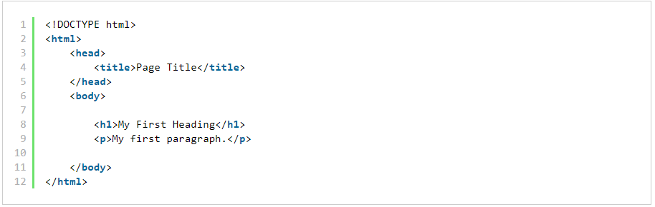

Thông thường giao diện của một trang web sẽ được chia thành các phần như sau:

* Header (*cố định*)
* Footer (*cố định*)
* Menu (*cố định*)
* Sidebar (*cố định*)
* Main Content (**Mỗi trang khác nhau**)

### Công cụ hỗ trợ viết code.

HTML cũng chỉ là một file bình thường nên mọi editor đọc text đều có thể sư dụng để code như notepad, noted++, netbeans, sublime text, ...

## Css

### Giới thiệu.

Trong [tin học](https://vi.wikipedia.org/wiki/Tin_h%E1%BB%8Dc), các tập tin định kiểu theo tầng – dịch từ [tiếng Anh](https://vi.wikipedia.org/wiki/Ti%E1%BA%BFng_Anh) là Cascading Style Sheets (CSS) – được dùng để miêu tả cách trình bày các tài liệu viết bằng ngôn ngữ [HTML](https://vi.wikipedia.org/wiki/HTML) và [XHTML](https://vi.wikipedia.org/wiki/XHTML).[[1]](https://vi.wikipedia.org/wiki/CSS#cite_note-1) Ngoài ra ngôn ngữ định kiểu theo tầng cũng có thể dùng cho [XML](https://vi.wikipedia.org/wiki/XML), [SVG](https://vi.wikipedia.org/wiki/SVG), [XUL](https://vi.wikipedia.org/w/index.php?title=XUL&action=edit&redlink=1). Các đặc điểm kỹ thuật của CSS được duy trì bởi [World Wide Web Consortium](https://vi.wikipedia.org/wiki/W3C) ([W3C](http://www.w3c.org/)). Thay vì đặt các thẻ quy định kiểu dáng cho văn bản [HTML](https://vi.wikipedia.org/wiki/HTML) (hoặc [XHTML](https://vi.wikipedia.org/wiki/XHTML)) ngay trong [nội dung](https://vi.wikipedia.org/w/index.php?title=N%E1%BB%99i_dung&action=edit&redlink=1) của nó, bạn nên sử dụng CSS.

**CSS** đóng một vai trò rất quan trọng khi bạn xây dựng giao diện Website. Thông thường bạn sẽ  sử dụng một chương trình thiết kế như Photoshop để tạo giao diện, sau đó các Frontend Developer sẽ dựa vào file đó kết hợp với HTML & CSS để convert thanh một file có đuôi mở rộng là .html, file File này sẽ chứa code **HTML và CSS**.

### Tác dụng của CSS.

Hạn chế tối thiểu việc làm rối mã [HTML](https://vi.wikipedia.org/wiki/HTML) của trang [Web](https://vi.wikipedia.org/wiki/World_Wide_Web) bằng các thẻ quy định kiểu dáng (chữ đậm, chữ in nghiêng, chữ có gạch chân, chữ màu), khiến mã nguồn của trang Web được gọn gàng hơn, tách nội dung của trang [Web](https://vi.wikipedia.org/wiki/World_Wide_Web) và định dạng hiển thị, dễ dàng cho việc cập nhật nội dung.

Tạo ra các kiểu dáng có thể áp dụng cho nhiều trang Web, giúp tránh phải lặp lại việc định dạng cho các trang [Web](https://vi.wikipedia.org/wiki/World_Wide_Web) giống nhau.

### Sử dụng CSS.

Có 3 cách sử dụng CSS:

* "Inline CSS": Áp dụng trực tiếp trên một đối tượng nhất định bằng thuộc tính style:



* Internal CSS": Đặt CSS ở đầu trang Web để áp dụng kiểu dáng cho toàn bộ trang ấy, khi đó chỉ cần đặt đoạn CSS vào trong cặp thẻ <style> rồi đặt vào trong phần header của Web (giữa <head> và </head>):



* "External CSS": Đặt các thuộc tính CSS vào một tệp tin riêng biệt (*.css), khi đó có thể tham chiếu đến từ nhiều trang Web khác nhau:

Mức độ ưu tiên khi áp dụng CSS như sau:

External CSS < Internal CSS < Inline CSS

### Cú pháp cơ bản

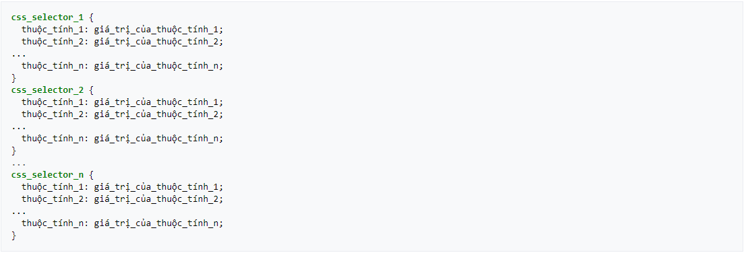

## Javascript

### Giới thiệu.

**JavaScript**, theo phiên bản hiện hành, là một [ngôn ngữ lập trình kịch bản](https://vi.wikipedia.org/wiki/Ng%C3%B4n_ng%E1%BB%AF_l%E1%BA%ADp_tr%C3%ACnh_k%E1%BB%8Bch_b%E1%BA%A3n) [dựa trên đối tượng](https://vi.wikipedia.org/wiki/L%E1%BA%ADp_tr%C3%ACnh_h%C6%B0%E1%BB%9Bng_%C4%91%E1%BB%91i_t%C6%B0%E1%BB%A3ng) được phát triển từ các ý niệm [nguyên mẫu](https://vi.wikipedia.org/w/index.php?title=L%E1%BA%ADp_tr%C3%ACnh_d%E1%BB%B1a_tr%C3%AAn_nguy%C3%AAn_m%E1%BA%ABu&action=edit&redlink=1). Ngôn ngữ này được dùng rộng rãi cho các [trang web](https://vi.wikipedia.org/wiki/Website), nhưng cũng được dùng để tạo khả năng viết script sử dụng các đối tượng nằm sẵn trong các ứng dụng. Nó vốn được phát triển bởi [Brendan Eich](https://vi.wikipedia.org/w/index.php?title=Brendan_Eich&action=edit&redlink=1) tại [Hãng truyền thông Netscape](https://vi.wikipedia.org/wiki/Netscape) với cái tên đầu tiên *Mocha*, rồi sau đó đổi tên thành *LiveScript*, và cuối cùng thành JavaScript. Giống [Java](https://vi.wikipedia.org/wiki/Java_(ng%C3%B4n_ng%E1%BB%AF_l%E1%BA%ADp_tr%C3%ACnh)), JavaScript có [cú pháp](https://vi.wikipedia.org/wiki/C%C3%BA_ph%C3%A1p_h%E1%BB%8Dc) tương tự [C](https://vi.wikipedia.org/wiki/C_(ng%C3%B4n_ng%E1%BB%AF_l%E1%BA%ADp_tr%C3%ACnh)), nhưng nó gần với [Self](https://vi.wikipedia.org/w/index.php?title=Self_(ng%C3%B4n_ng%E1%BB%AF_l%E1%BA%ADp_tr%C3%ACnh)&action=edit&redlink=1) hơn Java. **.js** là [phần mở rộng](https://vi.wikipedia.org/w/index.php?title=Ph%E1%BA%A7n_m%E1%BB%9F_r%E1%BB%99ng&action=edit&redlink=1) thường được dùng cho [tập tin](https://vi.wikipedia.org/wiki/T%E1%BA%ADp_tin) [mã nguồn](https://vi.wikipedia.org/wiki/M%C3%A3_ngu%E1%BB%93n) JavaScript.

Phiên bản mới nhất của JavaScript là phiên bản 1.5, tương ứng với ECMA-262 bản 3. [ECMAScript](https://vi.wikipedia.org/w/index.php?title=ECMAScript&action=edit&redlink=1) là phiên bản chuẩn hóa của JavaScript. Trình duyệt [Mozilla](https://vi.wikipedia.org/wiki/Mozilla) phiên bản 1.8 [beta](https://vi.wikipedia.org/wiki/Beta) 1 có hỗ trợ không đầy đủ cho [E4X](https://vi.wikipedia.org/w/index.php?title=E4X&action=edit&redlink=1) - phần mở rộng cho JavaScript hỗ trợ làm việc với [XML](https://vi.wikipedia.org/wiki/XML), được chuẩn hóa trong ECMA-357.

JavaScript là một ngôn ngữ [lập trình dựa trên nguyên mẫu](https://vi.wikipedia.org/w/index.php?title=L%E1%BA%ADp_tr%C3%ACnh_d%E1%BB%B1a_tr%C3%AAn_nguy%C3%AAn_m%E1%BA%ABu&action=edit&redlink=1) với cú pháp phát triển từ C. Giống như C, JavaScript có khái niệm [từ khóa](https://vi.wikipedia.org/wiki/T%E1%BB%AB_kh%C3%B3a), do đó, JavaScript gần như không thể được mở rộng.

Cũng giống như C, JavaScript không có bộ xử lý [xuất/nhập](https://vi.wikipedia.org/w/index.php?title=Xu%E1%BA%A5t/nh%E1%BA%ADp&action=edit&redlink=1) (*input/output*) riêng. Trong khi C sử dụng [thư viện](https://vi.wikipedia.org/wiki/Th%C6%B0_vi%E1%BB%87n) xuất/nhập chuẩn, JavaScript dựa vào phần mềm ngôn ngữ được gắn vào để thực hiện xuất/nhập.

Trên trình duyệt, rất nhiều trang web sử dụng JavaScript để thiết kế trang web động và một số hiệu ứng hình ảnh thông qua DOM. JavaScript được dùng để thực hiện một số tác vụ không thể thực hiện được với chỉ [HTML](https://vi.wikipedia.org/wiki/HTML) như kiểm tra thông tin nhập vào, tự động thay đổi hình ảnh,... Ở [Việt Nam](https://vi.wikipedia.org/wiki/Vi%E1%BB%87t_Nam), JavaScript còn được ứng dụng để làm [bộ gõ tiếng Việt](https://vi.wikipedia.org/wiki/B%E1%BB%99_g%C3%B5_ti%E1%BA%BFng_Vi%E1%BB%87t) giống như bộ gõ hiện đang sử dụng trên trang [Wikipedia](https://vi.wikipedia.org/wiki/Wikipedia) [tiếng Việt](https://vi.wikipedia.org/wiki/Ti%E1%BA%BFng_Vi%E1%BB%87t). Tuy nhiên, mỗi trình duyệt áp dụng JavaScript khác nhau và không tuân theo chuẩn [W3C](https://vi.wikipedia.org/wiki/W3C) DOM, do đó trong rất nhiều trường hợp lập trình viên phải viết nhiều phiên bản của cùng một đoạn mã nguồn để có thể hoạt động trên nhiều trình duyệt. Một số công nghệ nổi bật dòng JavaScript để tương tác với DOM bao gồm [DHTML](https://vi.wikipedia.org/wiki/HTML_%C4%91%E1%BB%99ng), [Ajax](https://vi.wikipedia.org/wiki/Ajax) và [SPA](https://vi.wikipedia.org/w/index.php?title=SPA&action=edit&redlink=1).

Bên ngoài trình duyệt, JavaScript có thể được sử dụng trong [tập tin](https://vi.wikipedia.org/wiki/T%E1%BA%ADp_tin) [PDF](https://vi.wikipedia.org/wiki/PDF) của [Adobe Acrobat](https://vi.wikipedia.org/wiki/Adobe_Acrobat) và [Adobe Reader](https://vi.wikipedia.org/wiki/Adobe_Acrobat). [Điều khiển Dashboard](https://vi.wikipedia.org/w/index.php?title=%C4%90i%E1%BB%81u_khi%E1%BB%83n_Dashboard&action=edit&redlink=1) trên [hệ điều hành](https://vi.wikipedia.org/wiki/H%E1%BB%87_%C4%91i%E1%BB%81u_h%C3%A0nh) [Mac OS X](https://vi.wikipedia.org/wiki/Mac_OS_X) phiên bản 10.4 cũng có sử dụng JavaScript. Công nghệ [kịch bản linh động](https://vi.wikipedia.org/w/index.php?title=K%E1%BB%8Bch_b%E1%BA%A3n_linh_%C4%91%E1%BB%99ng&action=edit&redlink=1) (*active scripting*) của Microsoft có hỗ trợ ngôn ngữ JScript làm một ngôn ngữ kịch bản dùng cho hệ điều hành. [JScript.NET](https://vi.wikipedia.org/w/index.php?title=JScript.NET&action=edit&redlink=1) là một ngôn ngữ tương thích với [CLI](https://vi.wikipedia.org/w/index.php?title=CLI&action=edit&redlink=1) gần giống JScript nhưng có thêm nhiều tính năng lập trình hướng đối tượng.

Mỗi ứng dụng này đều cung cấp [mô hình](https://vi.wikipedia.org/w/index.php?title=M%C3%B4_h%C3%ACnh&action=edit&redlink=1) đối tượng riêng cho phép tương tác với môi trường chủ, với phần lõi là ngôn ngữ lập trình JavaScript gần như giống nhau.

### Cấu trúc.

Tất cả những đoạn mã Javascript đều phải đặt trong cặp thẻ mở <script> và thẻ đóng </script> ví dụ:

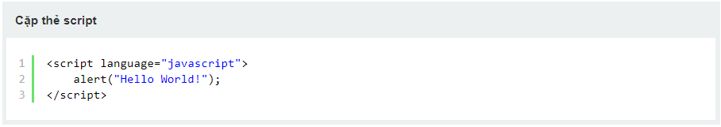

### Vị trí đặt thẻ Script.

* **Internal - viết trong file html hiện tại.**
* **Thẻ script đặt trong hẻ head.**

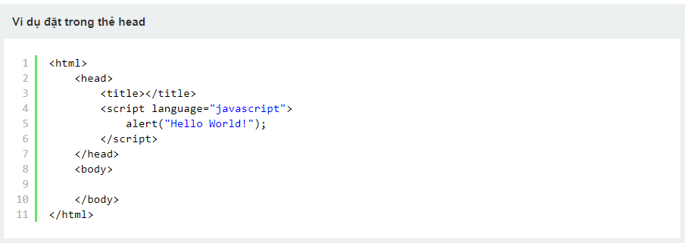

* **Thẻ script đặt trong thẻ body.**

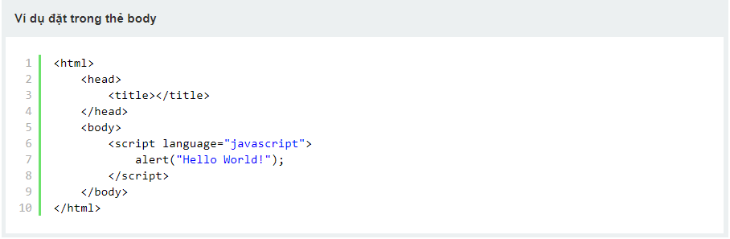

* **External - viết ra một file js khác rồi import vào.**

**Ví dụ**

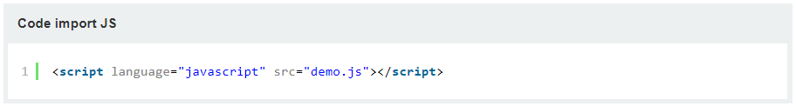

* **Inline  - viết trực tiếp trong thẻ HTML.**

**Ví dụ**

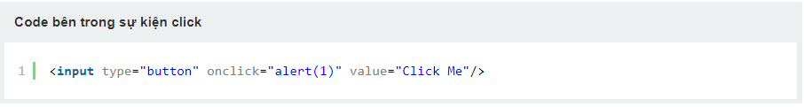

## twitter bootstrap 3.

### Giới thiệu.

Twitter Bootstrap được trang bị với HTML, CSS và JavaScript cho nhiều thành phần web và giao diện người dùng.Bootstrap là một khuôn khổ front-end mạnh mẽ để phát triển web nhanh hơn và dễ dàng hơn. Nó bao gồm HTML và CSS dựa trên các mẫu thiết kế cho các thành phần giao diện người dùng thông thường như Typograph, Buttons, Navigations, Dropdowns, Alerts, modals, Tabs,Accordion, Carousel và nhiều người thành phần khác cũng như khả năng mở rộng với javascript.

Thiết kế chuẩn giao diện website tương thích với màn hình của smartphone và tự động co giãn theo độ phân giải của từng smartphone & tablet.

Các Bootstrap stylesheet cung cấp 960 grid và bố trí hiệu quả, cũng như phong cách chuyên nghiệp thủ công cho kiểu chữ, chuyển hướng, bảng, biểu mẫu, các nút, và nhiều hơn nữa, Ngoài ra còn cung cấp một bộ thư viện cũng được xây dựng của jQuery plugin cho trình đơn thả xuống, các tab, hộp phương thức, chú giải công cụ, các thông điệp cảnh báo, và nhiều hơn thế nửa.

### vì sao các bạn nên sử dụng bootstrap 3?

* **Phát triển giao diện website nhanh chóng:** Bạn có thể mất vài ngày để hoàn thành giao diện một website với cách dùng css thông thường, còn nếu như các bạn sử dụng bootstrap thì thời gian sẽ được rút ngắn hơn. Sự tương thích của trình duyệt với thiết bị đã được kiểm tra nhiều lần nên bạn hoàn toàn có thể tin tưởng kết quả mình làm ra và nhiều khi không cần kiểm tra lại nên giúp cho dự án của bạn tiết kiệm được thời gian và tiền bạc và chất xám :D
* **Dễ học & dễ sử dụng:** Bootstrap cung cấp cho chúng ta một bộ user guide quá đầy đủ, chỉ cần bạn khá tiếng anh hoặc cũng có thể dùng google dịch thì việc chinh phục bootstrap chỉ nằm trong tầm tay của các bạn thôi.
* **Javascrip:** Bootstrap được trang bị với các thư viện JavaScript  và vượt ra ngoài cơ bản về cấu trúc và phong cách.JavaScript thường trở thành một phần không thể thiếu trong một website . Với Bootstrap, các bạn có thể dễ dàng thao tácalert...vvv
* **Tự phát triển:** Bootstrap được trang bị nhiều yếu tố đang được xem xét tương lai có một thiết kế riêng của mình. Ví dụ cả HTML5 và CSS3 là những điều mà sẽ được nâng cấp trong tương lai. Nó hứa hẹn sẽ đánh bật mọi đối thủ khó chịu như là Foundation, bluepink...vv

## Php

### Giới thiệu.

PHP (viết tắt hồi quy "PHP: Hypertext Preprocessor") là một [ngôn ngữ lập trình](https://vi.wikipedia.org/wiki/Ng%C3%B4n_ng%E1%BB%AF_l%E1%BA%ADp_tr%C3%ACnh) kịch bản hay một loại [mã lệnh](https://vi.wikipedia.org/w/index.php?title=M%C3%A3_l%E1%BB%87nh&action=edit&redlink=1) chủ yếu được dùng để phát triển các [ứng dụng](https://vi.wikipedia.org/wiki/%E1%BB%A8ng_d%E1%BB%A5ng_web) viết cho máy chủ, [mã nguồn mở](https://vi.wikipedia.org/wiki/Ph%E1%BA%A7n_m%E1%BB%81m_ngu%E1%BB%93n_m%E1%BB%9F), dùng cho mục đích tổng quát. Nó rất thích hợp với [web](https://vi.wikipedia.org/wiki/Internet) và có thể dễ dàng nhúng vào trang [HTML](https://vi.wikipedia.org/wiki/HTML). Do được tối ưu hóa cho các [ứng dụng web](https://vi.wikipedia.org/wiki/%E1%BB%A8ng_d%E1%BB%A5ng_web), tốc độ nhanh, nhỏ gọn, cú pháp giống [C](https://vi.wikipedia.org/wiki/C_(ng%C3%B4n_ng%E1%BB%AF_l%E1%BA%ADp_tr%C3%ACnh)) và [Java](https://vi.wikipedia.org/wiki/Java_(ng%C3%B4n_ng%E1%BB%AF_l%E1%BA%ADp_tr%C3%ACnh)), dễ học và thời gian xây dựng sản phẩm tương đối ngắn hơn so với các ngôn ngữ khác nên PHP đã nhanh chóng trở thành một [ngôn ngữ lập trình](https://vi.wikipedia.org/wiki/Ng%C3%B4n_ng%E1%BB%AF_l%E1%BA%ADp_tr%C3%ACnh) web phổ biến nhất thế giới.

Thẻ <?php và thẻ ?> sẽ đánh đấu sự bắt đầu và sự kết thúc của phần mã PHP qua đó máy chủ biết để xử lý và dịch mã cho đúng. Đây là một điểm khá tiện lợi của PHP giúp cho việc viết mã PHP trở nên khá trực quan và dễ dàng trong việc xây dựng phần giao diện ứng dụng [HTTP](https://vi.wikipedia.org/wiki/Hypertext_Transfer_Protocol).

### Cú pháp của php

PHP chỉ phân tích các đoạn mã nằm trong những dấu giới hạn của nó. Bất cứ mã nào nằm ngoài những dấu giới hạn đều được xuất ra trực tiếp không thông qua xử lý bởi PHP.

Các dấu giới hạn thường dùng nhất là <?php và ?>, tương ứng với dấu giới hạn mở và đóng. Các dấu giới hạn <script language="php"> và </script> cũng đôi khi được sử dụng. Cách viết dấu giới hạn dạng thẻ ngắn cũng có thể được dùng để thông báo bắt đầu đoạn mã PHP, là <? hay <?= (dấu này được sử dụng để in ra (echo) các [xâu ký tự](https://vi.wikipedia.org/w/index.php?title=X%C3%A2u_(m%C3%A1y_t%C3%ADnh)&action=edit&redlink=1) hay [biến](https://vi.wikipedia.org/wiki/Bi%E1%BA%BFn_s%E1%BB%91)) với thẻ thông báo kết thúc đoạn mã PHP là ?>. Những thẻ này thường xuyên được sử dụng, tuy nhiên giống với những thẻ kiểu [ASP](https://vi.wikipedia.org/w/index.php?title=ASP&action=edit&redlink=1) (<% hay <%=và %>), chúng không có tính di động cao bởi có thể bị vô hiệu khi [cấu hình PHP](http://wiki.php.net/rfc/shortags). Bởi vậy, việc dùng các thẻ dạng ngăn hay các thẻ kiểu ASP không được khuyến khích. Mục đích của những dấu giới hạn này là ngăn cách mã PHP với những đoạn mã thuộc ngôn ngữ khác, gồm cả HTML. Mọi đoạn mã bên ngoài các dấu này đều bị hệ thống phân tích bỏ qua và được xuất ra một cách trực tiếp.

Các biến được xác định bằng cách thêm vào trước một [dấu đô la](https://vi.wikipedia.org/wiki/K%C3%BD_hi%E1%BB%87u_%C4%91%C3%B4_la) (*$*) và không cần xác định trước [kiểu dữ liệu](https://vi.wikipedia.org/w/index.php?title=Ki%E1%BB%83u_d%E1%BB%AF_li%E1%BB%87u_nguy%C3%AAn_th%E1%BB%A7y&action=edit&redlink=1). Không giống với tên hàm và lớp, tên biến là trường hợp nhạy cảm. Cả dấu ngoặc kép ("") và ký hiệu đánh dấu văn bản (<<<EOF EOF;) đều có thể dùng để truyền xâu và giá trị biến.

PHP coi [xuống dòng](https://vi.wikipedia.org/w/index.php?title=Xu%E1%BB%91ng_d%C3%B2ng&action=edit&redlink=1) như một [khoảng trắng](https://vi.wikipedia.org/w/index.php?title=Kho%E1%BA%A3ng_tr%E1%BA%AFng_(khoa_h%E1%BB%8Dc_m%C3%A1y_t%C3%ADnh)&action=edit&redlink=1) theo kiểu như một [ngôn ngữ dạng tự do](https://vi.wikipedia.org/w/index.php?title=Ng%C3%B4n_ng%E1%BB%AF_d%E1%BA%A1ng_t%E1%BB%B1_do&action=edit&redlink=1) (*free-form language*) (trừ khi nó nằm trong trích dẫn xâu), và các phát biểu được kết thúc bởi một dấu chấm phẩy.

PHP có ba kiểu [cú pháp chú thích](https://vi.wikipedia.org/w/index.php?title=Ch%C3%BA_th%C3%ADch_(ng%C3%B4n_ng%E1%BB%AF_l%E1%BA%ADp_tr%C3%ACnh)&action=edit&redlink=1): /* */ cho phép một đoạn chú thích tùy ý, trong khi đó // và # cho phép chú thích trong phạm vi một dòng.

Phát biểu echo là một trong những lệnh của PHP cho phép xuất văn bản (vd. ra một [trình duyệt web](https://vi.wikipedia.org/wiki/Tr%C3%ACnh_duy%E1%BB%87t_web)).

Về cú pháp các từ khóa và ngôn ngữ, PHP tương tự hầu hết các ngôn ngữ lập trình bậc cao có cú pháp kiểu C. Các phát biểu điều kiện *If* (*Nếu*), vòng lặp *for* và *while*, các hàm trả về đều tương tự cú pháp của các ngôn ngữ như [C](https://vi.wikipedia.org/wiki/C), [C++](https://vi.wikipedia.org/wiki/C%2B%2B), [Java](https://vi.wikipedia.org/wiki/Java) và [Perl](https://vi.wikipedia.org/wiki/Perl).

## hệ quản trị cơ sở dữ liệu phpmyadmin và mysql

### MySQL

**MySQL** là [hệ quản trị cơ sở dữ liệu](https://vi.wikipedia.org/wiki/H%E1%BB%87_qu%E1%BA%A3n_tr%E1%BB%8B_c%C6%A1_s%E1%BB%9F_d%E1%BB%AF_li%E1%BB%87u) [tự do nguồn mở](https://vi.wikipedia.org/wiki/Ph%E1%BA%A7n_m%E1%BB%81m_ngu%E1%BB%93n_m%E1%BB%9F) phổ biến nhất thế giới và được các nhà phát triển rất ưa chuộng trong quá trình phát triển ứng dụng. Vì MySQL là cơ sở dữ liệu tốc độ cao, ổn định và dễ sử dụng, có tính khả chuyển, hoạt động trên nhiều hệ điều hành cung cấp một hệ thống lớn các hàm tiện ích rất mạnh. Với tốc độ và tính bảo mật cao, MySQL rất thích hợp cho các ứng dụng có truy cập CSDL trên internet. Người dùng có thể tải về MySQL miễn phí từ trang chủ. MySQL có nhiều phiên bản cho các hệ điều hành khác nhau: phiên bản Win32 cho các hệ điều hành dòng [Windows](https://vi.wikipedia.org/wiki/Microsoft_Windows), [Linux](https://vi.wikipedia.org/wiki/Linux), [Mac OS X](https://vi.wikipedia.org/wiki/Mac_OS_X), [Unix](https://vi.wikipedia.org/wiki/Unix), [FreeBSD](https://vi.wikipedia.org/wiki/FreeBSD), [NetBSD](https://vi.wikipedia.org/w/index.php?title=NetBSD&action=edit&redlink=1), [Novell NetWare](https://vi.wikipedia.org/w/index.php?title=Novell_NetWare&action=edit&redlink=1), [SGI Irix](https://vi.wikipedia.org/w/index.php?title=SGI_Irix&action=edit&redlink=1), [Solaris](https://vi.wikipedia.org/wiki/Solaris), [SunOS](https://vi.wikipedia.org/w/index.php?title=SunOS&action=edit&redlink=1),...

**MySQL** là một trong những ví dụ rất cơ bản về Hệ Quản trị Cơ sở dữ liệu quan hệ sử dụng Ngôn ngữ truy vấn có cấu trúc (SQL).

**MySQL** được sử dụng cho việc bổ trợ [PHP](https://vi.wikipedia.org/wiki/PHP), [Perl](https://vi.wikipedia.org/wiki/Perl), và nhiều ngôn ngữ khác, làm nơi lưu trữ những thông tin trên các trang web viết bằng PHP hay Perl,..

### PhpMyadmin.

**phpMyAdmin**là một công cụ [nguồn mở miễn phí](https://vi.wikipedia.org/wiki/Ph%E1%BA%A7n_m%E1%BB%81m_ngu%E1%BB%93n_m%E1%BB%9F) được viết bằng [PHP](https://vi.wikipedia.org/wiki/PHP) dự định để xử lý quản trị của [MySQL](https://vi.wikipedia.org/wiki/MySQL) thông qua một [trình duyệt web](https://vi.wikipedia.org/wiki/Tr%C3%ACnh_duy%E1%BB%87t_web). Nó có thể thực hiện nhiều tác vụ như tạo, sửa đổi hoặc xóa bỏ [cơ sở dữ liệu](https://vi.wikipedia.org/wiki/C%C6%A1_s%E1%BB%9F_d%E1%BB%AF_li%E1%BB%87u), [bảng](https://vi.wikipedia.org/w/index.php?title=B%E1%BA%A3ng_(c%C6%A1_s%E1%BB%9F_d%E1%BB%AF_li%E1%BB%87u)&action=edit&redlink=1), các [trường](https://vi.wikipedia.org/w/index.php?title=Tr%C6%B0%E1%BB%9Dng_(c%C6%A1_s%E1%BB%9F_d%E1%BB%AF_li%E1%BB%87u_quan_h%E1%BB%87)&action=edit&redlink=1) hoặc [bản ghi](https://vi.wikipedia.org/w/index.php?title=B%E1%BA%A3n_ghi&action=edit&redlink=1); thực hiện báo cáo [SQL](https://vi.wikipedia.org/wiki/SQL); hoặc quản lý người dùng và cấp phép.

# Kết quả ứng dụng

## đặt tả yêu cầu.

### Phân tích yêu cầu bài toán.

* **Về phía khách hàng.**

Website phải cho phép khách hàng tìm kiếm sách, cung cấp cho khách hàng xem các thông tin liên quan đến sách mà khách hàng muốn mua.

Cung cấp cho khách hàng các dịch vụ như đánh giá, bình luận sản sách, qua đó có thể tư vấn cho khách hàng.

Cung cấp cho khách hàng tài khoản nếu họ cần để mua sách và quản lý lịch sử mua sách của mình.

Về phía admin hay quản lý tiệm sách.

Website cần cung cấp chức năng quản lý dữ liệu (ví đự như quản lý thông tin sách, quản lý lịch sử mua hàng của khách, quản lý đơn hàng, quản lý tình trạng số lượng sách trong kho…) để người quản lý có thể kịp thời bổ sung hay giải quyết các yêu cầu của khách hàng nhanh hơn ….

### **Các tính năng của hệ thống**.

* **Các tính năng dùng chung cho người dùng.**

Bao gồm Khách hàng có tài khoản thành viên, Quản lý, Nhân viên quản lý đơn hàng, Nhân viên quản lý bình luận.

##### Đăng nhập.

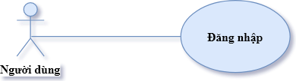

Bảng mô tả chức năng đăng nhập.

|  |  |
| --- | --- |
| **Tên use case:** Đăng nhập | **ID: DN-01** |
| **Actor chính:** Người dùng | **Mức độ cần thiết:** :Bắt buộc |
| **Phân loại:** Đơn giản |
| **Các thành phần tham gia và mối quan tâm*:***  ***Người dùng muốn*** sử dụng các chức năng của hệ thống. | |
| **Mô tả tóm tắt:**  Người dùng muốn đăng nhập vào hệ thống để sử dụng các chức năng. Người dùng dùng tài khoản thành viên của mình nhập thông tin cho form đăng nhập sẳn của hệ thống. | |
| **Trigger:**  Có yêu cầu thực hiện chức năng bên trong hệ thống.  **Type:** external | |
| **Các mối quan hệ:**  **+Association (kết hợp):** Người dùng  **+Include(bao gồm):**  **+Extend(mở rộng): cập nhật thôn tin, đổi mật khẩu, đăng xuất.**  **+Generalization(tổng quát hóa):** | |
| **Luồng xử lý bình thường của sự kiện:**   1. Truy cập vào website. 2. Nhập tài khoản và mật khẩu. 3. Nhấn chọn đăng nhập. 4. Kiểm tra thông tin đăng nhập.   Sub1: Thực hiện kiểm tra thông tin đăng nhập.   1. Kết thúc sự kiện. | |
| **Các luồng sự kiện con:**  **Sub1: Kiểm tra thông tin đăng nhập.**   1. Kiểm tra tên đăng nhập và mật khẩu nếu khớp trong cơ sở dữ liệu thì hiển thị trang web ứng với người dùng đăng nhập, ngược lại thì thông báo lỗi và chuyển sang bước 2. 2. Chuyển sang bước 5. | |
| **Luồng luân phiên/đặc biệt (Alternate/Exceptional flows)**: | |

##### Quản lý thông tin người dùng.

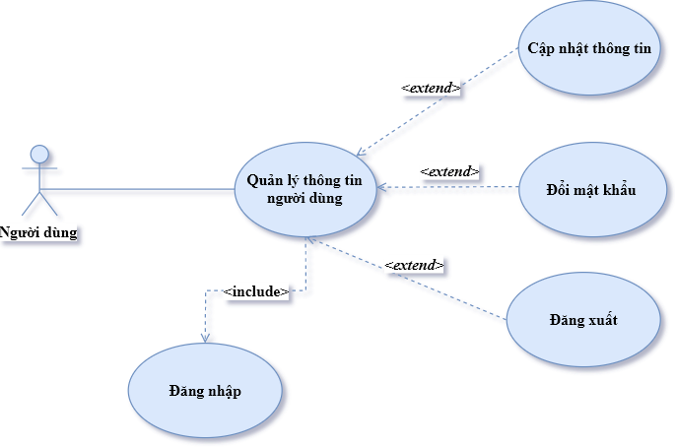

Bảng mô tả chức năng quản lý thông tin người dùng.

|  |  |
| --- | --- |
| **Tên use case:** Quản lý thông tin người dùng | **ID: QLTT-ND-01** |
| **Actor chính:** Người dùng | **Mức độ cần thiết:** :Bắt buộc |
| **Phân loại:** Đơn giản |
| **Các thành phần tham gia và mối quan tâm*:***  ***Người dùng muốn*** sử dụng các chức năng của hệ thống. | |
| **Mô tả tóm tắt:**  Người dùng muốn thay đổi thông tin cá nhân hay thay đổi thông tin tài khoản đăng nhập. | |
| **Trigger:**  Có yêu cầu thực hiện chức năng bên trong hệ thống.  **Type:** external | |
| **Các mối quan hệ:**  **+Association (kết hợp):** Người dùng  **+Include(bao gồm): Đăng nhập**  **+Extend(mở rộng): cập nhật thôn tin, đổi mật khẩu, đăng xuất.**  **+Generalization(tổng quát hóa):** | |
| **Luồng xử lý bình thường của sự kiện:**   1. Chọn chức năng quản lý thông tin ND (Người dùng) 2. Chọn chức năng cần tinh chỉnh   **Sub 1:** Cập nhật thông tin.  **Sub 2:** Đổi mật khẩu.  **Sub 3:** Đăng xuất.   1. Thông báo yêu cầu xác nhận thực hiện việc cập nhật.   **Sub 4:** Thông báo xác nhận.   1. Cập nhật thông tin mới vào cơ sở dữ liệu 2. Kết thúc một sự kiện. | |
| **Các luồng sự kiện con:**  **Sub1: Cập nhật thông tin.**   1. Nhập các thông tin cần thay đổi vào form cập nhật thông tin cá nhân. 2. Bấm lưu hoặc hủy cập nhật. *(Nếu bấm lưu chuyển sang bước sub2-3 ngược lại chuyển sang bước sub2-4)* 3. Thông báo lỗi khi thông tin không phù hợp và quay lại bước Sub2-1, ngược lại đến bước Sub2 - 4. 4. Kết thúc sụ kiện.   **Sub2: Đổi mật khẩu.**   1. Nhập các thông tin cần thay đổi vào form thay đổi mật khẩu. 2. Bấm lưu hoặc hủy cập nhật.   *(Nếu bấm lưu chuyển sang bước sub2-3 ngược lại chuyển sang bước sub2-4)*   1. Thông báo lỗi khi thông tin không phù hợp và quay lại bước Sub2-1, ngược lại đến bước Sub2 - 4. 2. Kết thúc sụ kiện.   **Sub3: Đăng xuất.**   1. Bấm vào đăng xuất trong menu tài khoản.   **Sub 4: Thông báo xác nhận**   1. Nếu chấp nhận chọn Ok và hệ thống sẽ thực hiện bước 4 2. Nêu không chấp nhận thì hệ thống sẽ chuyển sang bước 5 | |
| **Luồng luân phiên/đặc biệt (Alternate/Exceptional flows)**: | |
|  | |

* + - * **Các chức năng phân quyền theo người dùng.**

##### Các chức năng của khách hàng.khachhang

bảng mô tả chức năng đăng ký.

|  |  |
| --- | --- |
| **Tên use case:**Đăng ký | **ID: DK-01** |
| **Actor chính:** Khách hàng | **Mức độ cần thiết:** Bắt buộc |
| **Phân loại:** Trung bình |
| **Các thành phần tham gia và mối quan tâm*:***  Người khách hàng muốn đăng ký làm thành viên của của website***.*** | |
| **Mô tả tóm tắt:**  Khi Khách hàng muốn trở thành viên của hệ thống để nhận được thông tin, ưu đãi, và quản lý được lịch sử mua sắm của mình thì khách hàng có thể đăng ký tài khoản để trở thành thành viên của hệ thống.khách hàng cần điền một số thông tin quy định sẳn sau đó hê thống sẽ tạo cho khách hàng một tài khoản thành viên của hệ thống. | |
| **Trigger:**  Có yêu cầu thực hiện tinh chỉnh trên Khách hàng.  **Type:** external | |
| **Các mối quan hệ:**  **+Association (kết hợp):** Khách hàng  **+Include(bao gồm):**  **+Extend(mở rộng): Xem thông tin sách.**  **+Generalization(tổng quát hóa):** | |
| **Luồng xử lý bình thường của sự kiện:**   1. Chọn chức năng Đăng ký tài khoản. 2. Nhập thông tin tài khoản và thông tin người dùng vào form đăng ký. 3. Bấm nút Tạo tài khoản hoặc hủy *(Nếu bấm lưu chuyển sang bước sub2-3 ngược lại chuyển sang bước sub2-4)* 4. Thông báo lỗi khi thông tin không phù hợp và quay lại bước Sub2-2, ngược lại đến bước Sub2 - 5. 5. Kết thúc sụ kiện. | |
| **Các luồng sự kiện con:** | |
| **Luồng luân phiên/đặc biệt (Alternate/Exceptional flows)**: | |

Bảng mô tả chức năng tìm sách.

|  |  |
| --- | --- |
| **Tên use case:** Tìm sách | **ID: TS-01** |
| **Actor chính:** Khách hàng | **Mức độ cần thiết:**Bắt buộc |
| **Phân loại:** Dễ |
| **Các thành phần tham gia và mối quan tâm*:***  Người khách hàng muốn Tìm một cuốn sách yêu thích của mình trên website***.*** | |
| **Mô tả tóm tắt:**  Khi khách muồn muốn tìm một cuốn sách yêu thích trên web, Khách hàng có thể tìm với tên sách, nhà xuất bản , hay tác giả của cuốn sách, hoặc lọc sách mới nhất, sách bán chạy nhất..website sẽ trả về sách người người tìm hay những quyển sách có nội dung tương tự như thế. | |
| **Trigger:**  Có yêu cầu thực hiện tim kiếm bên Khách hàng.  **Type:** external | |
| **Các mối quan hệ:**  **+Association (kết hợp):** Khách hàng  **+Include(bao gồm):**  **+Extend(mở rộng):**  **+Generalization(tổng quát hóa):** | |
| **Luồng xử lý bình thường của sự kiện:**   1. Chọn vào ô tìm kiếm trên website. 2. Nhập tên sách (Nhà xuất bản, tác giả…) muốn tìm kiếm vào ô tìm kiếm. 3. Nhấn nút tìm kiếm. | |
| **Các luồng sự kiện con:** | |
| **Luồng luân phiên/đặc biệt (Alternate/Exceptional flows)**: | |

Bảng mô tả chức năng xem thông tin sách.

|  |  |
| --- | --- |
| **Tên use case:** Xem thông tin sách | **ID: XTTS-01** |
| **Actor chính:** Khách hàng | **Mức độ cần thiết:** :Bắt buộc |
| **Phân loại:** Trung bình |
| **Các thành phần tham gia và mối quan tâm*:***  Người khách hàng muốn Xem thông tin chi tiết của cuốn sách mà họ thấy hứng thú. | |
| **Mô tả tóm tắt:**  Khi bấm vào chức năng xem thông tin chi tiết sách bạn sẽ được thấy thông tin chi tiết của cuốn sách như tên sách , nhà xuất bản, số trang, năm phát hành, Tác giả,… | |
| **Trigger:**  Có yêu cầu thực hiện bên Khách hàng.  **Type:** external | |
| **Các mối quan hệ:**  **+Association (kết hợp):** Khách hàng  **+Include(bao gồm):**  **+Extend(mở rộng): Bình luận , đánh giá sản phẩm**  **+Generalization(tổng quát hóa):** | |
| **Luồng xử lý bình thường của sự kiện:**   1. Chọn vào sự kiện xem thông tin chi tiết của sách. 2. Trang hiển thị thông tin chi tiết của cuôn sách Khách hàng muốn xem sẽ hiện lên. 3. Kết thúc sự kiện. | |
| **Các luồng sự kiện con:**  Khi vào trang hiển thị thông tin chi tiết cho sách Khách hàng muốn xem. Khách hàng có thể bình luận và đánh giá quyển sách mình đang xem.  Tuy nhiên 2 chức năng này cần khách hàng phải đăng nhập trước.  **Sub1: Bình luận. (yêu cầu phải đăng nhập trước)**   * 1. Bấm vào ô bình luận phía cuốn trang của trang thông tin chi tiết cuốn sách.   2. Nhập bình luận   3. Nhấn Enter để bình luận.   **Sub2: Đánh giá sản phẩm. (yêu cầu phải đăng nhập trước)**   1. Bấm vào sự kiện đánh giá sản phẩm. 2. Chọn số sao mà bạn dành cho sản phẩm. (tối thiểu 1 sao, tối đa 5 sao) 3. Kết thúc sự kiện. | |
| **Luồng luân phiên/đặc biệt (Alternate/Exceptional flows)**: | |

Bảng mô tả chức năng đặt hàng.

|  |  |
| --- | --- |
| **Tên use case:** Đặt hàng | **ID: DH-01** |
| **Actor chính:** Khách hàng | **Mức độ cần thiết:** :Bắt buộc |
| **Phân loại:** Khó |
| **Mức độ quan trọng:Rất quan trọng** |
| **Các thành phần tham gia và mối quan tâm*:***  Người khách hàng muốn đặt mua quyển sách mà mình yêu thích.  Chức năng đặt hàng dành cho cả thành viên và cả khách vãn lai. | |
| **Mô tả tóm tắt:**  Người dùng điền một số thông tin xác nhận để đặt quyển sách mình yêu thích. | |
| **Trigger:**  Có yêu cầu thực hiện bên Khách hàng.  **Type:** external | |
| **Các mối quan hệ:**  **+Association (kết hợp):** Khách hàng  **+Include(bao gồm):**  **+Extend(mở rộng):**  **+Generalization(tổng quát hóa):** | |
| **Luồng xử lý bình thường của sự kiện:**   1. Chọn sản phẩm, chọn đặt hàng để thêm vào giỏ hàng. 2. Chọn số lượng sản phẩm. 3. Thêm vào giỏ hàng. 4. Chọn đặt hàng. 5. Điền thông tin cần thiết khi đặt hàng. 6. Xác nhận gửi đơn hàng, đơn hàng sẽ cập nhật trạng thái là trong quá trình xử lý. | |
| **Các luồng sự kiện con:** | |
| **Luồng luân phiên/đặc biệt (Alternate/Exceptional flows)**:  **3. Thêm vào giỏ hàng**.  **3.1.** Nếu số lượng sản phẩm trong kho lớn hơn số lượng sản phẩm lúc chọn số lượng sản phẩm ở bước 2 thì thêm vào giỏ hàng thành công.  **3.2.** Ngược lại, nếu số lượng trong kho ít hơn số lượng lúc chọn số lượng sản phảm ở bước 2 thì thông báo cho khách hàng biết sô lượng sản phẩm hiện tại ở trong kho. Sau đó quay lại **bước 2**. | |

Bảng mô tả chức năng xem lịch sử mua hàng.

|  |  |
| --- | --- |
| **Tên use case:** Xem lịch sử mua hàng | **ID: XLSMH-01** |
| **Actor chính:** Khách hàng (có tài khoản thành viên) | **Mức độ cần thiết:** :Bắt buộc |
| **Phân loại:** dễ |
| **Các thành phần tham gia và mối quan tâm*:***  Người khách hàng muốn xem lại lịch sử mua hàng của mình | |
| **Mô tả tóm tắt:**  Khách hàng là thành viên muốn xem lại lịch sử mua hàng, bấm vào chucsws | |
| **Trigger:**  Khi khách hàng muốn xem lại lịch sử mua hàng của mình.  **Type:** external | |
| **Các mối quan hệ:**  **+Association (kết hợp):** Khách hàng.  **+Include(bao gồm): Đăng nhập**  **+Extend(mở rộng):**  **+Generalization(tổng quát hóa):** | |
| **Luồng xử lý bình thường của sự kiện:**   1. Chọn mục xem lịch sử đơn hàng, form danh sách đơn hàng hiển thị. 2. Chọn đơn hàng bất kỳ nếu muốn xem chi tiết đơn hàng đó. 3. Kết thúc sự kiện. | |
| **Các luồng sự kiện con:** | |
| **Luồng luân phiên/đặc biệt (Alternate/Exceptional flows)**: | |

Bảng mô tả chức năng quản lý giỏ hàng.

|  |  |
| --- | --- |
| **Tên use case:** Quản lý giỏ hàng | **ID: QLGH-01** |
| **Actor chính:** Khách hàng | **Mức độ cần thiết:** :Bắt buộc |
| **Phân loại:** dễ |
| **Các thành phần tham gia và mối quan tâm*:***  Người khách hàng quản lý những cuốn sách mình quan tâm nhưng chưa muốn đặt hàng. | |
| **Mô tả tóm tắt:** Khi đang xem một sản phẩm, nếu khách hàng thấy ưng ý những chưa muốn đặt hàng hay muốn mua thêm hay xem thêm những cuốn sách khác, khách hàng có thể cho quyển sách mình thấy ưng ý vào trong giỏ hàng để quản lý. Trong chức năng này, Khách hàng có thể xóa , chỉnh sửa số lượng hay tiếp tục mua hàng một cách dễ dàng. | |
| **Trigger:**  Khi khách hàng muốn mua hàng  **Type:** external | |
| **Các mối quan hệ:**  **+Association (kết hợp):** Khách hàng  **+Include(bao gồm): đăng nhập**  **+Extend(mở rộng):**  **+Generalization(tổng quát hóa):** | |
| **Luồng xử lý bình thường của sự kiện:**   1. Chọn vào giỏ hàng. (Giao diện giỏ hàng hiện lên). 2. Chọn các chức năng.   Sub1: xóa một sản phẩm ra khỏi giỏ hàng.  Sub2: tiếp tục mua hàng.  Sub3: chỉnh sửa số lượng sản phẩm trong giỏ hàng.   1. Kết thúc sự kiện. | |
| **Các luồng sự kiện con:**  **Sub1: Xóa một sản phẩm ra khỏi giỏ hàng.**   1. Chọn sản phẩm cần xóa. 2. Bấm nút xóa. 3. Xác nhận xóa.   Sub1-3: Hiện thông báo xác nhận xóa, chọn ok để xóa , chọn hủy để hoàn tác vụ.   1. Kết thúc sự kiện.   **Sub2: tiếp tục mua hàng.**  Chọn sự kiện tiếp tục mua hàng. Hiện trang web mua hàng bên ngoài. Thoát khỏi trang quang lý giỏ hàng.  **Sub3: chỉnh sửa số lượng sản phẩm trong giỏ hàng.**   1. Tăng giảm số lượng một sản phẩm trong giỏ hàng. 2. Lưu trạng thái. | |
| **Luồng luân phiên/đặc biệt (Alternate/Exceptional flows)**: | |

Các chức năng của Nhân viên quản lý đơn hàng.

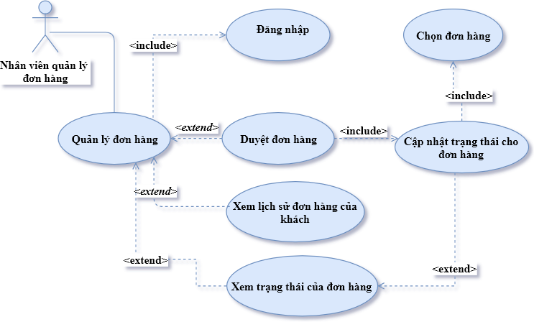

Bảng mô tả chức năng quản lý đơn hàng.

|  |  |
| --- | --- |
| **Tên use case:** Quản lý Đơn hàng | **ID: QLDH-01** |
| **Actor chính:** Nhân viên quản lý đơn hàng (Quản lý) | **Mức độ cần thiết:** :Bắt buộc |
| **Phân loại: trung bình** |
| **Các thành phần tham gia và mối quan tâm*:***  Người quản lý đơn hàng cần duyệt hay quản lý thông tin đơn hàng của khách hàng đã đặt hàng. | |
| **Mô tả tóm tắt:** Khi khách hàng đặt xong một đơn hàng, Người quản lý đơn hàng Duyệt đơn hàng của khách hàng đặt, cập nhật trạng thái của nó hay xóa đơn hàng nếu khách hàng có yêu cầu. Ngoài ra Người quản lý đơn hàng có thể xem trạng thái đơn hàng nêu khàng có yêu cầu hay xem lịch sử đơn hàng của khách nếu cần. | |
| **Trigger:**  Khi có yêu cầu từ khách hành hay khi cần duyệt và cập nhật trạng thái của một đơn hàng mới.  **Type:** external | |
| **Các mối quan hệ:**  **+Association (kết hợp):** Người quản lý đơn hàng.  **+Include(bao gồm): đăng nhập**  **+Extend(mở rộng): Duyệt đơn hàng, xem lịch sử đơn hàng của khách, xme trạng thái của đơn hàng.**  **+Generalization(tổng quát hóa):** | |
| **Luồng xử lý bình thường của sự kiện:**   1. Đăng nhập vào hệ thống. 2. Chọn các chức năng.   Sub1: Duyệt đơn hàng  Sub2: Xem lịch sử đơn hàng của khách.  Sub3: Xem trạng thái của đơn hàng.   1. Kết thúc sự kiện. | |
| **Các luồng sự kiện con:**  **Sub1: Duyệt đơn hàng.**   1. Chọn đơn hàng cần duyệt. 2. Cập nhật trạng thái cho đơn hàng. 3. Lưu trạng thái của đơn hàng. 4. Kết thúc sự kiện.   **Sub2: Xem lịch sử đơn hàng của khách.**  Chọn khách hàng cần xem lịch sử đơn hàng.  Kết thúc sự kiện.  **Sub3: Xem trạng thái của một đơn hàng.**   1. Nhập ma đơn hàng cần xem trạng thái. 2. Bấm nút xem thông tin. 3. Kết thúc sự kiện. | |
| **Luồng luân phiên/đặc biệt (Alternate/Exceptional flows)**: | |

##### Các chức năng của nhân viên quản lý bình luận.

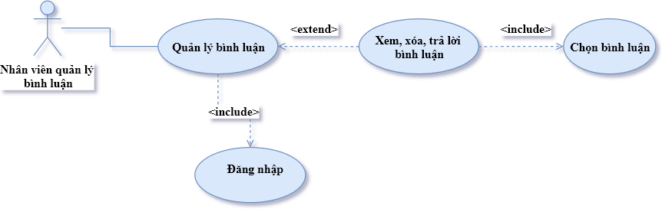

Bảng mô tả chức năng quản lý bình luận.

|  |  |
| --- | --- |
| **Tên use case:** Quản lý bình luận | **ID: QLBL-01** |
| **Actor chính:** Nhân viên quản lý bình luận (Quản lý) | **Mức độ cần thiết:** : Trung bình |
| **Phân loại:** dễ |
| **Các thành phần tham gia và mối quan tâm*:***  Người quản lý bình luận quản lý những bình luận của khách hàng. | |
| **Mô tả tóm tắt:** Khi khách hàng bình luận cho một sản phẩm nào đó, người quản lý bình luận cần xem bình luận, trả lời bình luận nếu cần, xóa bình luận nếu bình luật vi phạm vi định về thông tin công cộng. | |
| **Trigger:**  Khi có bình luận của khách hàng.  **Type:** external | |
| **Các mối quan hệ:**  **+Association (kết hợp):** Người quản lý bình luận.  **+Include(bao gồm):** Đăng nhập  **+Extend(mở rộng):** Xem, Xóa, Trả lời bình luận**.**  **+Generalization(tổng quát hóa):** | |
| **Luồng xử lý bình thường của sự kiện:**   * 1. Đăng nhập vào hệ thống.   2. Xem các bình luận.   3. Chọn bình luận.   4. Chọn chức năng   Sub 1: Trả lời cho bình luận.  Sub2: Xóa bình luận   * 1. Kết thúc sự kiện. | |
| **Các luồng sự kiện con:**  **Sub1: Trả lời bình luận.**   1. Chọn trả lời cho bình luận. 2. Điền thông tin trả lời. 3. Gửi thông tin trả lời đi. 4. Kết thúc sự kiện.   **Sub2: Xóa bình luận.**   1. Chọn xóa bình luận. 2. Xác nhận xóa bình luận. 3. Kết thúc sự kiện. | |
| **Luồng luân phiên/đặc biệt (Alternate/Exceptional flows)**: | |

##### Các chức năng của Người Quản Lý.

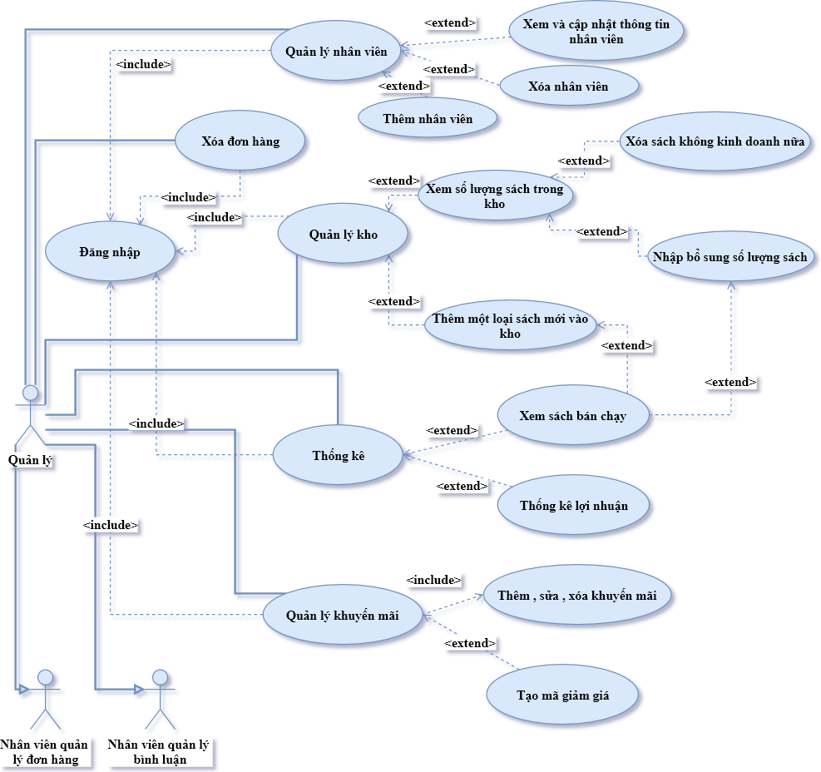

Bảng mô tả chức năng quản lý nhân viên.

|  |  |
| --- | --- |
| **Tên use case:** Quản lý Nhân Viên | **ID: QLNV-01** |
| **Actor chính:** Quản lý | **Mức độ cần thiết:** : Bắt buộc |
| **Phân loại:** khó |
| **Các thành phần tham gia và mối quan tâm*:***  Người quản lý có thể quản lý nhân viên của mình bao gồm việc xem, thêm, cập nhật hay xóa thông tin của nhân viên . | |
| **Mô tả tóm tắt:** Quản lý có thể thêm, xóa nhân viên hay cập nhật thông tin nhân viên khi cần thông qua chức năng quản lý nhân viên. | |
| **Trigger:**  Khi cần thay đổi hay cập nhật thông tin nhân viên.  **Type:** external | |
| **Các mối quan hệ:**  **+Association (kết hợp):** Người quản lý.  **+Include(bao gồm):** Đăng nhập  **+Extend(mở rộng):** Xóa,Thêm, xem và cập nhật thông tin nhân viên**.**  **+Generalization(tổng quát hóa):** | |
| **Luồng xử lý bình thường của sự kiện:**   1. Đăng nhập vào hệ thống. 2. Chọn chức năng quản lý nhân viên. 3. Chọn chức năng thao tác:   Sub 1: Thêm nhân viên.  Sub 2: Xóa nhân viên.  Sub 3: Xem và cập nhật thông tin của nhân viên.   1. Kết thúc sự kiện. | |
| **Các luồng sự kiện con:**  **Sub1: Thêm Nhân viên.**   1. Điền thông tin vào form thêm nhân viên. 2. Lưu thông tin nhân viên mới. 3. Xác nhận lưu thông tin. 4. Kết thúc sự kiện.   **Sub2: Xóa nhân viên.**   1. Chọn nhân viên cần xóa. 2. Bấm nút xóa. 3. Xác nhận xóa. 4. Kết thúc sự kiện.   **Sub3: Xem và cập nhật thông tin nhân viên.**  **Chọn nhân viên cần cập nhật thông tin.**   1. Chọn cập nhật thông tin nhân viên. 2. Nhập thông tin cần cập nhật. 3. Bấm nút lưu. 4. Xác nhận lưu thông tin cập nhập. | |
| **Luồng luân phiên/đặc biệt (Alternate/Exceptional flows)**:  Sub 1.3 Xác nhận lưu thông tin.  Nếu có lưu thông tin vào hệ thống và kết thúc sự kiện. nếu không quay lại bước sub 1.2.  Sub 2.3 và Sub 3.3 công thực hiện tương tự sub 1.3 | |

Bảng mô tả chức năng xóa đơn hàng.

|  |  |
| --- | --- |
| **Tên use case:** Xóa đơn hàng | **ID: XDH-01** |
| **Actor chính:** Quản lý | **Mức độ cần thiết:** : Bắt buộc |
| **Phân loại:** Dễ |
| **Các thành phần tham gia và mối quan tâm*:***  Người quản lý có thể xóa những đơn hàng đã hoàn thành lâu hay xóa những đơn hàng bị hủy nếu muốn.. | |
| **Mô tả tóm tắt:** Người quản lý có thể xóa đơn hàng nếu muốn. giúp trống bộ nhớ..Người quản lý cần chọn đơn hàng và ra lệnh xóa một đơn hàng hay nhiều đơn hàng nếu muốn. | |
| **Trigger:**  Khi cần xóa một hay nhiều đơn hàng nào đó.  **Type:** external | |
| **Các mối quan hệ:**  **+Association (kết hợp):** Người quản lý.  **+Include(bao gồm):** Đăng nhập  **+Extend(mở rộng):**  **+Generalization(tổng quát hóa):** | |
| **Luồng xử lý bình thường của sự kiện:**   1. Chọn đơn hàng hay những đơn hàng cần xóa. 2. Ra lệnh xóa. 3. Xác nhận xóa 4. Kết thúc sự kiện. | |
| **Các luồng sự kiện con:** | |
| **Luồng luân phiên/đặc biệt (Alternate/Exceptional flows)**:  Bước 3: nếu xác nhận có thfi xóa thông tin đơn hàng và lưu lại . nếu xác nhận không quay lại bước 1. | |

Bảng mô tả chức năng quản lý kho.

|  |  |
| --- | --- |
| **Tên use case:** Quản lý kho | **ID: QLK-01** |
| **Actor chính:** Quản lý | **Mức độ cần thiết:** : Bắt buộc |
| **Phân loại: khó** |
| **Các thành phần tham gia và mối quan tâm:** người quản lý quản lý số lượng sách , loại sách trong kho. Có thể nhập thêm sách mới, loại sách mới hay có thể xóa một loại sách nào đó muốn ngừng kinh doanh. | |
| **Mô tả tóm tắt:** Người quản lý chọn chức năng quản lý kho hàng. Hệ thống sẽ trả về giao diện với những chức năng cụ thể cho người quản lý có thể chọn để thao tác như thêm một loại sách mới, thêm số lượng sách cho những cuốn sách có số lượng ít trong kho. Xáo một loại sách hay cuốn sách nào đó ra khỏi hệ thống nếu không muốn kinh doanh loại sách hay cuốn sách đó nữa.kiểm soát số lượng sách hiện tại trong kho. | |
| **Trigger:**  Khi cần biêt thông tin số lượng sách hay loại sách còn trong kho.  **Type:** external | |
| **Các mối quan hệ:**  **+Association (kết hợp):** Người quản lý.  **+Include(bao gồm):** Đăng nhập  **+Extend(mở rộng):**Xem số lượng sách trong kho, Thêm một loại sách mới vào kho.  **+Generalization(tổng quát hóa):** | |
| **Luồng xử lý bình thường của sự kiện:**   1. Chọn chức năng quản lý kho 2. Chọn chức năng thao tác.   Sub 1: Xem số lượng sách trong kho.  Sub 2: Thêm một loại sách mới vào kho.   1. Kết thúc sự kiện. | |
| **Các luồng sự kiện con:**  **Sub 1: Xem số lượng sách trong kho.**  Khi người quản lý chọn vào chức năng xem số lượng sách hiện có trogn kho thì hệ thống sẽ trả về danh sách sách cùng số lượng mà sách đó hiện có trong kho. Ngoài ra ngươi dùng còn có thể chọn một trong 2 chức năng khi xem số lượng sách là:  **Sub1.1**: Xóa một sách mà không muốn kinh doanh nữa.   1. Chọn sách cần xóa. 2. Bấm nút xóa. 3. Xác nhận xóa. 4. Kêt thúc sự kiện.   **Sub 1.2** Nhập bổ sung số lượng sách cho những loại sách có số lương ít hay hết.  **Sub 2: Thêm một loại sách mới vào kho.**  Người quản lý chọn chức năng thêm một loại sách mới. hệ thống sẽ trả về form để người quản lý có thể nhập thông tin vào cho loại sách mới đó. Sau khi nhập xong bấm lưu kết quả sẽ được lưu vào cơ sở dữ liệu..nếu có nhập sai hay thiếu thông tin hệ thống sẽ báo lỗi và quay lại form nhập lại từ đầu**.** | |
| **Luồng luân phiên/đặc biệt (Alternate/Exceptional flows)**:  Bước 3: nếu xác nhận có thfi xóa thông tin đơn hàng và lưu lại . nếu xác nhận không quay lại bước 1. | |

Bảng mô tả chức năng thống kê.

|  |  |
| --- | --- |
| **Tên use case:** Thống kê | **ID: QTK-01** |
| **Actor chính:** Quản lý | **Mức độ cần thiết:** : Bắt buộc |
| **Phân loại: khó** |
| **Các thành phần tham gia và mối quan tâm:**  Người quản lý thống kê để xem tình hình hoạt động của hệ thống trong một thời gian nào.có 2 chức năng nhỏ trong đây là thống kê số lượng hay tỉ lệ sách bán chạy và thống kê lợi nhuận của hệ thống. | |
| **Mô tả tóm tắt** :  Hệ thống sẽ chuyển về trang thống kê nếu người quản lý chọn vào chức năng quản lý thống kê trong trang chủ. Trong trang thống kê sẽ có 2 lựa chọn cho người quản lý để thống kê là chọn xem thống kê những loại sách bán chạy và thống kê lợi nhuận. khi chọn vào chức năng xem thống kê những loại sách hệ thống sẽ trả về trang thống kê sách bán chạy để người quản lý có thể thao tác .tương tự khi chọn vào chức năng thống kê lợi nhuận cũng thế. | |
| **Trigger:**  Khi cần thống kê lợi nhuận và thống kê loại sách bán chạy thuận lợi cho việc nhập thêm sách mới vào hệ thống.  **Type:** external | |
| **Các mối quan hệ:**  **+Association (kết hợp):** Người quản lý.  **+Include(bao gồm):** Đăng nhập  **+Extend(mở rộng):**Thống kê sách bán chạy. thống kê lợi nhuận.  **+Generalization(tổng quát hóa):** | |
| **Luồng xử lý bình thường của sự kiện:**   1. Chọn vào chức năng quản lý thống kê. 2. Chọn chức năng cụ thể trong trang thống kê.   Sub 1: Thống kê sách bán chạy.  Sub 2: Thông kê lợi nhuận của hệ thống.   1. Kết thúc sự kiện. | |
| **Các luồng sự kiện con:**  **Sub 1: Thống kê sách bán chạy.**  Người quản lý có thể thống kê sách bán chạy theo loại hay theo một thời gian nào đó. Từ đó cũng cấp cho người quản lý thêm thông tin giúp cho việc nhập sách mới vào kho có thể dễ dàng hơn và hiệu quả hơn.  **Sub 2: Thông kê lợi nhuận của hệ thống.**  Người quản lý có thể thống kê lợi nhuận của hệ thống theo tuần hay tháng. Từ đó đề ra một số chương trình khuyến mãi cần thiết giúp tăng lợi nhuận của hệ thống cũng như tính cạnh tranh của hệ thống. | |
| **Luồng luân phiên/đặc biệt (Alternate/Exceptional flows)**: | |

**Bảng mô tả chức năng quản lý khuyến mãi.**

|  |  |
| --- | --- |
| **Tên use case:** Quản Lý Khuyến Mãi | **ID: QLKM-01** |
| **Actor chính:** Quản lý | **Mức độ cần thiết:** : Bắt buộc |
| **Phân loại:** Trung bình |
| **Các thành phần tham gia và mối quan tâm:**  Người quản lý có thể thêm sửa xóa một chương trình khuyến mãi. Có thể tạo mã giảm giá cho những khách hàng là thành viên. | |
| **Mô tả tóm tắt** :Khi người quản lý chọn vào chức năng quản lý khuyến mãi, hệ thống sẽ trả về trang quản lý khuyến mãi cho người dùng theo tác. Tại đây, người quản lý có thể Thêm, Sửa , Xóa một chương trình khuyến mãi nào đó. Ngoài ra người quản lý còn có thể tao ra mã giảm giá giành riêng cho các khách hàng thành viên hay khách hàng thân thiết. | |
| **Trigger:**  Khi có yêu cầu hay có nhu cầu quản lý chương trình khuyến mãi  **Type:** external | |
| **Các mối quan hệ:**  **+Association (kết hợp):** Người quản lý.  **+Include(bao gồm):** Đăng nhập  **+Extend(mở rộng):** Thêm, Sửa , Xóa khuyến mãi, Tạo mã giảm giá.  **+Generalization(tổng quát hóa):** | |
| **Luồng xử lý bình thường của sự kiện:**   1. Chọn vào chức năng quản lý khuyến mãi. 2. Tại giao diện quản lý khuyến mãi sẽ có thêm một số chức năng cho người dùng lựa chọn như:   Sub 1: Thêm khuyến mãi.  Sub 2: Cập nhật thông tin khuyến mãi.  Sub 3: Xóa khuyến mãi.  Sub 4: Tạo mã giảm giá.   1. Kết thúc sự kiện. | |
| **Các luồng sự kiện con:**  **Sub 1: Thêm khuyến mãi.**   1. Nhập thông tin cho khuyến mãi mới. 2. Bấm tạo khuyến mãi. 3. Xác nhận tạo. 4. Kết thúc sự kiện.   **Sub 2: Cập nhật thông tin khuyến mãi.**   * 1. Nhập thông tin cần chỉnh sửa cho khuyến mãi.   2. Bấm cập nhật khuyến mãi.   3. Xác nhận cập nhật.   4. Kết thúc sự kiện.   **Sub 3: Xóa khuyến mãi.**   1. Chọn khuyến mãi cần xóa. 2. Bấm nút xóa. 3. Xác nhận xóa. 4. Kêt thúc sự kiện.   **Sub 4: Tạo mã giảm giá.**   1. Nhập thông tin cho mã giảm giá. 2. Bấm tạo mã giảm giá. 3. Xác nhận tạo mã giảm giá. 4. Kết thúc sự kiện. | |
| **Luồng luân phiên/đặc biệt (Alternate/Exceptional flows)**: | |

### Các yêu cầu phi chức năng

* **Yêu cầu thực thi**
* Số lượng máy client kết nối đồng thời vào hệ thống là 500 truy cập đồng.
* Server phải hoạt động liên tục trong suốt thời gian vận hành.
* Chạy ổn định trên các hệ điều hành khác nhau.
* **Yêu cầu an toàn**
* Các tác vụ liên quan đến cập nhật CSDL, phải được sự xác nhận của người dùng.
* Dữ liệu phải được sao lưu định kỳ và lưu trữ an toàn.
* **Yêu cầu bảo mật**
* Cần phải đăng nhập bằng tài khoản riêng.
* Khi thực hiện truy xuất hoặc lưu thông tin vào CSDL cần có biện pháp đảm bảo an toàn dữ liệu.
* Đối với kết nối wifi phải có chuẩn bảo mật tối thiểu là WPA2.

### Các đặc điểm chất lượng phần mềm

* Giao diện thân thiện với người dùng: màu sắc hài hoà, font chữ rõ ràng dễ đọc, bố cục hợp lý.
* Độ chính xác và độ tin cậy cao.
* Có thể kiểm thử.
* Có thể bảo trì và nâng cấp khi hệ thống phát sinh các vấn đề mới.
* Tài liệu của dự án được quản lí có hệ thống, sẵn sàng cung cấp khi có yêu cầu.

### Các yêu cầu khác

* CSDL tạo ra phải rõ ràng, mạch lạc, tránh dư thừa dữ liệu. Dữ liệu dễ dàng quản lý và truy xuất, đảm bảo an toàn và bảo mật thông tin.
* Ngôn ngữ chính sử dụng là tiếng Việt.

Câu chữ phải đúng chính tả, phù hợp văn hóa, phong tục, tập quán Việt Nam, sử dụng ngôn ngữ phổ thông, không sử dụng tiếng lóng, tiếng địa phương.

## Mô hình dữ liệu.

### Mô hình thực thể ER.

##### mô hình thực thể ER

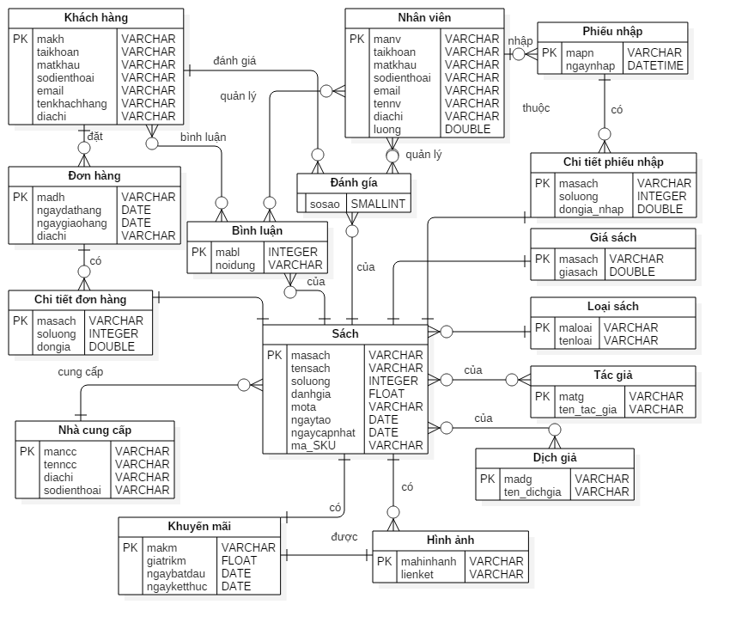

### Mô hình cơ sở dữ liệu.

##### Mô hình cơ sở dữ liệu.

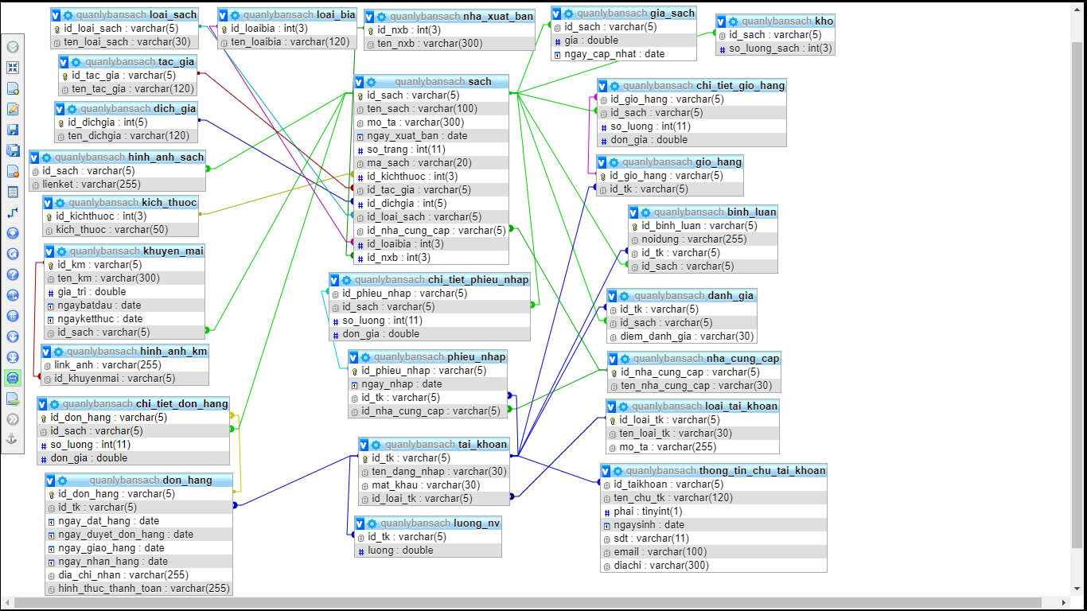

### Từ điển dữ liệu.

Bảng Bình luận.

|  |  |  |  |  |  |  |  |  |  |  |  |  |  |  |  |  |
| --- | --- | --- | --- | --- | --- | --- | --- | --- | --- | --- | --- | --- | --- | --- | --- | --- |
| STT | Tên thuộc tính | Kiểu | Kích thước | Phần lẻ | Bản số | Khóa | Duy nhất | Bắt buộc | Mặc định | Min | Max | Miền giá trị | RBTV luận lý | RBTV k.ngoại | Lớp tham chiếu | Diễn giải |
| 1 | id_binh_luan | varchar | 25 |  |  | x |  | x |  |  |  |  |  |  |  | Mã bình luận |
| 2 | noidung | varchar | 255 |  |  |  |  |  |  |  |  |  |  |  |  | Nội dung nình luận |
| 3 | id_tk | varchar | 5 |  |  |  |  | x |  |  |  |  |  |  |  | Mã tài khoản |
| 4 | id_sach | varchar | 5 |  |  |  | x | x |  |  |  |  |  | x | sach | Mã sách |

Bảng đánh giá.

|  |  |  |  |  |  |  |  |  |  |  |  |  |  |  |  |  |
| --- | --- | --- | --- | --- | --- | --- | --- | --- | --- | --- | --- | --- | --- | --- | --- | --- |
| STT | Tên thuộc tính | Kiểu | Kích thước | Phần lẻ | Bản số | Khóa | Duy nhất | Bắt buộc | Mặc định | Min | Max | Miền giá trị | RBTV luận lý | RBTV k.ngoại | Lớp tham chiếu | Diễn giải |
| 1 | id_tk | varchar | 5 |  |  |  | X | x |  |  |  |  |  | X | taikhoan | Mã tài khoản |
| 2 | id_sach | Varchar | 5 |  |  |  | X | X |  |  |  |  |  | X | sach | Mã sách |
| 3 | diem_danh_gia | Varchar | 30 |  |  |  |  | X |  |  |  |  |  |  |  | Điểm đánh giá |

Bảng sách.

|  |  |  |  |  |  |  |  |  |  |  |  |  |  |  |  |  |
| --- | --- | --- | --- | --- | --- | --- | --- | --- | --- | --- | --- | --- | --- | --- | --- | --- |
| STT | Tên thuộc tính | Kiểu | Kích thước | Phần lẻ | Bản số | Khóa | Duy nhất | Bắt buộc | Mặc định | Min | Max | Miền giá trị | RBTV luận lý | RBTV k.ngoại | Lớp tham chiếu | Diễn giải |
| 1 | id_sach | Varchar | 5 |  |  | X |  |  |  |  |  |  |  |  |  | Mã sách |
| 2 | ten_sach | Varchar | 30 |  |  |  |  |  |  |  |  |  |  |  |  | Tên sách |
| 3 | mo_ta | Varchar | 300 |  |  |  |  |  |  |  |  |  |  |  |  | Mô tả |
| 4 | ngay_xuat_ban | Date |  |  |  |  |  |  |  |  |  |  |  |  |  | Ngày xuất bản |
| 5 | so_trang | Int | 11 |  |  |  |  |  |  |  |  |  |  |  |  | Số trang |
| 6 | ma_sach | Varchar | 20 |  |  |  |  | x |  |  |  |  |  |  |  | Sô đăng ký sách |
| 7 | id_kichthuoc | Int | 3 |  |  |  |  |  |  |  |  |  |  |  | Kích thước | Mã kích thước |
| 8 | id_tac_gia | Varchar | 5 |  |  |  |  | X |  |  |  |  |  |  | Tác giả | Mã tác giả |
| 9 | id_dichgia | Int | 5 |  |  |  |  | X |  |  |  |  |  |  | Dịch giả | Mã dịch giả |
| 10 | id_loai_sach | Varchar | 5 |  |  |  |  | X |  |  |  |  |  |  | Loại sách | Mã loại sách |
| 11 | id_nha_cung_cap | Varchar | 5 |  |  |  |  | X |  |  |  |  |  |  | Nhà cung cấp | Mã nhà cung cấp |
| 12 | id_loaibia | Int | 3 |  |  |  |  | X |  |  |  |  |  |  | Loại bìa sách | Mã loại bìa sách |
| 13 | id_nxb | Int | 3 |  |  |  |  | X |  |  |  |  |  |  | Nhà xuất bản | Mã nhà xuất bản |

Bảng loại sách.

|  |  |  |  |  |  |  |  |  |  |  |  |  |  |  |  |  |
| --- | --- | --- | --- | --- | --- | --- | --- | --- | --- | --- | --- | --- | --- | --- | --- | --- |
| STT | Tên thuộc tính | Kiểu | Kích thước | Phần lẻ | Bản số | Khóa | Duy nhất | Bắt buộc | Mặc định | Min | Max | Miền giá trị | RBTV luận lý | RBTV k.ngoại | Lớp tham chiếu | Diễn giải |
| 1 | id_loai_sach | Varchar | 5 |  |  | x |  |  |  |  |  |  |  |  |  | Mã loại sách |
| 2 | ten_loai_sach | varchar | 30 |  |  |  |  |  |  |  |  |  |  |  |  | Tên loại sách |

Bảng giá sách.

|  |  |  |  |  |  |  |  |  |  |  |  |  |  |  |  |  |
| --- | --- | --- | --- | --- | --- | --- | --- | --- | --- | --- | --- | --- | --- | --- | --- | --- |
| STT | Tên thuộc tính | Kiểu | Kích thước | Phần lẻ | Bản số | Khóa | Duy nhất | Bắt buộc | Mặc định | Min | Max | Miền giá trị | RBTV luận lý | RBTV k.ngoại | Lớp tham chiếu | Diễn giải |
| 1 | id_sach | varchar | 5 |  |  |  | x |  |  |  |  |  |  | x | sách | Mã sách |
| 2 | gia | double |  |  |  |  |  |  |  |  |  |  |  |  |  | Giá sách |
| 3 | ngay_cap_nhat | date |  |  |  |  |  |  |  |  |  |  |  |  |  | Ngầy cập nhật giá sách |

Bảng tác giả.

|  |  |  |  |  |  |  |  |  |  |  |  |  |  |  |  |  |
| --- | --- | --- | --- | --- | --- | --- | --- | --- | --- | --- | --- | --- | --- | --- | --- | --- |
| STT | Tên thuộc tính | Kiểu | Kích thước | Phần lẻ | Bản số | Khóa | Duy nhất | Bắt buộc | Mặc định | Min | Max | Miền giá trị | RBTV luận lý | RBTV k.ngoại | Lớp tham chiếu | Diễn giải |
| 1 | id_tac_gia | Varchar | 5 |  |  | x |  |  |  |  |  |  |  |  |  | Mã tác giả |
| 2 | ten_tac_gia | varchar | 120 |  |  |  |  |  |  |  |  |  |  |  |  | Tên tác giả |

Bảng dịch giả.

|  |  |  |  |  |  |  |  |  |  |  |  |  |  |  |  |  |
| --- | --- | --- | --- | --- | --- | --- | --- | --- | --- | --- | --- | --- | --- | --- | --- | --- |
| STT | Tên thuộc tính | Kiểu | Kích thước | Phần lẻ | Bản số | Khóa | Duy nhất | Bắt buộc | Mặc định | Min | Max | Miền giá trị | RBTV luận lý | RBTV k.ngoại | Lớp tham chiếu | Diễn giải |
| 1 | id_dichgia | Int | 5 |  |  | x |  |  |  |  |  |  |  |  |  | Mã dịch giả |
| 2 | ten_dichgia | varchar | 120 |  |  |  |  |  |  |  |  |  |  |  |  | Tên dịch giả |

Bảng hình ảnh sách.

|  |  |  |  |  |  |  |  |  |  |  |  |  |  |  |  |  |
| --- | --- | --- | --- | --- | --- | --- | --- | --- | --- | --- | --- | --- | --- | --- | --- | --- |
| TT | Tên thuộc tính | Kiểu | Kích thước | Phần lẻ | Bản số | Khóa | Duy nhất | Bắt buộc | Mặc định | Min | Max | Miền giá trị | RBTV luận lý | RBTV k.ngoại | Lớp tham chiếu | Diễn giải |
| 1 | id_sach | Varchar | 5 |  |  | x |  |  |  |  |  |  |  | X | sach | Mã sách |
| 2 | lienket | varchar | 255 |  |  |  |  |  |  |  |  |  |  |  |  | Liên kết hình ảnh sách |

Bảng loại bìa sách.

|  |  |  |  |  |  |  |  |  |  |  |  |  |  |  |  |  |
| --- | --- | --- | --- | --- | --- | --- | --- | --- | --- | --- | --- | --- | --- | --- | --- | --- |
| STT | Tên thuộc tính | Kiểu | Kích thước | Phần lẻ | Bản số | Khóa | Duy nhất | Bắt buộc | Mặc định | Min | Max | Miền giá trị | RBTV luận lý | RBTV k.ngoại | Lớp tham chiếu | Diễn giải |
| 1 | id_loaibia | Int | 3 |  |  | x |  |  |  |  |  |  |  |  |  | Mã loại sách |
| 2 | ten_loaibia | Varchar | 120 |  |  |  |  |  |  |  |  |  |  |  |  | Tên loại bìa sách |

Bảng nhà xuất bản.

|  |  |  |  |  |  |  |  |  |  |  |  |  |  |  |  |  |
| --- | --- | --- | --- | --- | --- | --- | --- | --- | --- | --- | --- | --- | --- | --- | --- | --- |
| STT | Tên thuộc tính | Kiểu | Kích thước | Phần lẻ | Bản số | Khóa | Duy nhất | Bắt buộc | Mặc định | Min | Max | Miền giá trị | RBTV luận lý | RBTV k.ngoại | Lớp tham chiếu | Diễn giải |
| 1 | id_nxb | int | 3 |  |  | x |  |  |  |  |  |  |  |  |  | Mã nhà xuất bản |
| 2 | ten_nxb | varchar | 300 |  |  |  |  |  |  |  |  |  |  |  |  | Tên nhà xuất bản |

Bảng kích thước sách.

|  |  |  |  |  |  |  |  |  |  |  |  |  |  |  |  |  |
| --- | --- | --- | --- | --- | --- | --- | --- | --- | --- | --- | --- | --- | --- | --- | --- | --- |
| STT | Tên thuộc tính | Kiểu | Kích thước | Phần lẻ | Bản số | Khóa | Duy nhất | Bắt buộc | Mặc định | Min | Max | Miền giá trị | RBTV luận lý | RBTV k.ngoại | Lớp tham chiếu | Diễn giải |
| 1 | id_kichthuoc | int | 3 |  |  | x |  |  |  |  |  |  |  |  |  | Mã kích thước |
| 2 | kich_thuoc | varchar | 50 |  |  |  |  |  |  |  |  |  |  |  |  | Kích thước của sách |

|  |  |  |  |  |  |  |  |  |  |  |  |  |  |  |  |  |
| --- | --- | --- | --- | --- | --- | --- | --- | --- | --- | --- | --- | --- | --- | --- | --- | --- |
| STT | Tên thuộc tính | Kiểu | Kích thước | Phần lẻ | Bản số | Khóa | Duy nhất | Bắt buộc | Mặc định | Min | Max | Miền giá trị | RBTV luận lý | RBTV k.ngoại | Lớp tham chiếu | Diễn giải |
| 1 | id_km | varchar | 5 |  |  | x |  |  |  |  |  |  |  |  |  | Mã khuyến mãi |
| 2 | ten_km | varchar | 300 |  |  |  |  | x |  |  |  |  |  |  |  | Tên khuyến mãi |
| 3 | gia_tri | double |  |  |  |  |  | x |  |  |  |  |  |  |  | Giá trị khuyến mãi |
| 4 | ngaybatdau | date |  |  |  |  |  | x |  |  |  |  |  |  |  | Ngày bắt đầu khuyến mãi |
| 5 | ngayketthuc | date |  |  |  |  |  | x |  |  |  |  |  |  |  | Ngày kết thúc khuyến mãi |
| 6 | Ds_sach_km | Varchar | 500 |  |  |  |  |  |  |  |  |  |  |  |  | Danh sách sách được khuyến mãi |

Bảng khuyến mãi.

Bảng hình ảnh khuyến mãi.

|  |  |  |  |  |  |  |  |  |  |  |  |  |  |  |  |  |
| --- | --- | --- | --- | --- | --- | --- | --- | --- | --- | --- | --- | --- | --- | --- | --- | --- |
| STT | Tên thuộc tính | Kiểu | Kích thước | Phần lẻ | Bản số | Khóa | Duy nhất | Bắt buộc | Mặc định | Min | Max | Miền giá trị | RBTV luận lý | RBTV k.ngoại | Lớp tham chiếu | Diễn giải |
| 1 | link_anh | varchar | 255 |  |  |  | x |  |  |  |  |  |  |  |  | Link liên kết hình ảnh sách |
| 2 | id_khuyenmai | varchar | 5 |  |  |  |  |  |  |  |  |  |  | x | Khuyen mãi | Mã khuyến mãi |

Bảng nhà cung cấp.

|  |  |  |  |  |  |  |  |  |  |  |  |  |  |  |  |  |
| --- | --- | --- | --- | --- | --- | --- | --- | --- | --- | --- | --- | --- | --- | --- | --- | --- |
| STT | Tên thuộc tính | Kiểu | Kích thước | Phần lẻ | Bản số | Khóa | Duy nhất | Bắt buộc | Mặc định | Min | Max | Miền giá trị | RBTV luận lý | RBTV k.ngoại | Lớp tham chiếu | Diễn giải |
| 1 | id_nha_cung_cap | varchar | 5 |  |  | x |  |  |  |  |  |  |  |  |  | Mã nhà cung cấp |
| 2 | ten_nha_cung_cap | varchar | 300 |  |  |  |  |  |  |  |  |  |  |  |  | Tên nhà cung cấp |

Bảng đơn hàng.

|  |  |  |  |  |  |  |  |  |  |  |  |  |  |  |  |  |
| --- | --- | --- | --- | --- | --- | --- | --- | --- | --- | --- | --- | --- | --- | --- | --- | --- |
| STT | Tên thuộc tính | Kiểu | Kích thước | Phần lẻ | Bản số | Khóa | Duy nhất | Bắt buộc | Mặc định | Min | Max | Miền giá trị | RBTV luận lý | RBTV k.ngoại | Lớp tham chiếu | Diễn giải |
| 1 | id_don_hang | varchar | 5 |  |  | x |  | X |  |  |  |  |  |  |  | Mã đơn hàng |
| 2 | id_tk | Varchar | 5 |  |  |  |  | X |  |  |  |  |  | x | Taikhoan | Mã tài khoản |
| 3 | ngay_dat_hang | date |  |  |  |  |  | X |  |  |  |  |  |  |  | Ngày đặt hàng |
| 4 | ngay_duyet_don_hang | date |  |  |  |  |  |  |  |  |  |  |  |  |  | Ngày duyệt đơn hàng |
| 5 | ngay_giao_hang | date |  |  |  |  |  |  |  |  |  |  |  |  |  | Ngày giao hàng |
| 6 | ngay_nhan_hang | date |  |  |  |  |  |  |  |  |  |  |  |  |  | Ngày nhận hàng |
| 7 | dia_chi_nhan | Varchar | 255 |  |  |  |  | X |  |  |  |  |  |  |  | Địa chỉ nhận hàng |
| 8 | hinh_thuc_thanh_toan | varchar | 255 |  |  |  |  | x |  |  |  |  |  |  |  | Hình thức thanh toán |
| 9 | trang_thai | varchar | 255 |  |  |  |  | x |  |  |  |  |  |  |  | Trạng thái |

|  |  |  |  |  |  |  |  |  |  |  |  |  |  |  |  |  |
| --- | --- | --- | --- | --- | --- | --- | --- | --- | --- | --- | --- | --- | --- | --- | --- | --- |
| STT | Tên thuộc tính | Kiểu | Kích thước | Phần lẻ | Bản số | Khóa | Duy nhất | Bắt buộc | Mặc định | Min | Max | Miền giá trị | RBTV luận lý | RBTV k.ngoại | Lớp tham chiếu | Diễn giải |
| 1 | id_don_hang | varchar | 5 |  |  |  |  |  |  |  |  |  |  | x | Donhang | Mã đơn hàng |
| 2 | id_sach | varchar | 5 |  |  |  |  |  |  |  |  |  |  | x | sach | Mã sách |
| 3 | so_luong | int | 11 |  |  |  |  | X |  |  |  |  |  |  |  | Số lượng sách |
| 4 | don_gia | double |  |  |  |  |  | X |  |  |  |  |  |  |  | Đơn giá sách |

Bảng chi tiết đơn hàng.

Bảng phiếu nhập.

|  |  |  |  |  |  |  |  |  |  |  |  |  |  |  |  |  |
| --- | --- | --- | --- | --- | --- | --- | --- | --- | --- | --- | --- | --- | --- | --- | --- | --- |
| STT | Tên thuộc tính | Kiểu | Kích thước | Phần lẻ | Bản số | Khóa | Duy nhất | Bắt buộc | Mặc định | Min | Max | Miền giá trị | RBTV luận lý | RBTV k.ngoại | Lớp tham chiếu | Diễn giải |
| 1 | id_phieu_nhap | varchar | 5 |  |  | x |  |  |  |  |  |  |  |  |  | Mã phiếu nhập |
| 2 | ngay_nhap | date |  |  |  |  |  | x |  |  |  |  |  |  |  | Ngày nhập sách |
| 3 | id_tk | varchar | 5 |  |  |  |  |  |  |  |  |  |  | x |  | Mã tài khoản |
| 4 | id_nha_cung_ca | varchar | 5 |  |  |  |  |  |  |  |  |  |  | X |  | Mã nhà cung cấp |

Bảng chi tiết phiếu nhập.

|  |  |  |  |  |  |  |  |  |  |  |  |  |  |  |  |  |
| --- | --- | --- | --- | --- | --- | --- | --- | --- | --- | --- | --- | --- | --- | --- | --- | --- |
| STT | Tên thuộc tính | Kiểu | Kích thước | Phần lẻ | Bản số | Khóa | Duy nhất | Bắt buộc | Mặc định | Min | Max | Miền giá trị | RBTV luận lý | RBTV k.ngoại | Lớp tham chiếu | Diễn giải |
| 1 | id_phieu_nhap | varchar | 5 |  |  |  |  |  |  |  |  |  |  | x | Phieunhap | Mã phiếu nhập |
| 2 | id_sach | varchar | 5 |  |  |  |  |  |  |  |  |  |  | x | sach | Mã sách |
| 3 | so_luong | int | 11 |  |  |  |  | x |  |  |  |  |  |  |  | Số lượng sách nhập |
| 4 | don_gia | double |  |  |  |  |  | x |  |  |  |  |  |  |  | Đơn giá nhập sách |

Bảng tài khoản.

|  |  |  |  |  |  |  |  |  |  |  |  |  |  |  |  |  |
| --- | --- | --- | --- | --- | --- | --- | --- | --- | --- | --- | --- | --- | --- | --- | --- | --- |
| STT | Tên thuộc tính | Kiểu | Kích thước | Phần lẻ | Bản số | Khóa | Duy nhất | Bắt buộc | Mặc định | Min | Max | Miền giá trị | RBTV luận lý | RBTV k.ngoại | Lớp tham chiếu | Diễn giải |
| 1 | id_tk | varchar | 5 |  |  | x |  |  |  |  |  |  |  |  |  | Mã tài khoản |
| 2 | ten_dang_nhap | varchar | 30 |  |  |  |  | x |  |  |  |  |  |  |  | Tên đăng nhập |
| 3 | mat_khau | varchar | 30 |  |  |  |  | x |  |  |  |  |  |  |  | Mật khẩu |
| 4 | id_loai_tk | varchar | 5 |  |  |  |  |  |  |  |  |  |  | x | Loaitaikhoan | Mã loại tài khoản |

Bảng thông tin chru tài khoản.

|  |  |  |  |  |  |  |  |  |  |  |  |  |  |  |  |  |
| --- | --- | --- | --- | --- | --- | --- | --- | --- | --- | --- | --- | --- | --- | --- | --- | --- |
| STT | Tên thuộc tính | Kiểu | Kích thước | Phần lẻ | Bản số | Khóa | Duy nhất | Bắt buộc | Mặc định | Min | Max | Miền giá trị | RBTV luận lý | RBTV k.ngoại | Lớp tham chiếu | Diễn giải |
| 1 | id_taikhoan | varchar | 5 |  |  |  | x |  |  |  |  |  |  | x | taikhoan | Mã tài khoản |
| 2 | ten_chu_tk | varchar | 120 |  |  |  |  | X |  |  |  |  |  |  |  | Tên chủ tài khoản |
| 3 | phai | tinyint | 1 |  |  |  |  | X |  |  |  |  |  |  |  | Phái |
| 4 | ngaysinh | date |  |  |  |  |  | X |  |  |  |  |  |  |  | Ngày sinh |
| 5 | sdt | varchar | 11 |  |  |  |  | X |  |  |  |  |  |  |  | Số điện thoại |
| 6 | email | varchar | 100 |  |  |  |  |  |  |  |  |  |  |  |  | Email |
| 7 | diachi | varchar | 300 |  |  |  |  | x |  |  |  |  |  |  |  | Địa chỉ |

Bảng loại tài khoản.

|  |  |  |  |  |  |  |  |  |  |  |  |  |  |  |  |  |
| --- | --- | --- | --- | --- | --- | --- | --- | --- | --- | --- | --- | --- | --- | --- | --- | --- |
| STT | Tên thuộc tính | Kiểu | Kích thước | Phần lẻ | Bản số | Khóa | Duy nhất | Bắt buộc | Mặc định | Min | Max | Miền giá trị | RBTV luận lý | RBTV k.ngoại | Lớp tham chiếu | Diễn giải |
| 1 | id_loai_tk | varchar | 5 |  |  | x |  |  |  |  |  |  |  |  |  | Mã loại tài khoản |
| 2 | ten_loai_tk | varchar | 30 |  |  |  |  | x |  |  |  |  |  |  |  | Tên loại tài khoản |
| 4 | mo_ta | varchar | 255 |  |  |  |  |  |  |  |  |  |  |  |  | Mô tả |

Bảng lương nhân viên.

|  |  |  |  |  |  |  |  |  |  |  |  |  |  |  |  |  |
| --- | --- | --- | --- | --- | --- | --- | --- | --- | --- | --- | --- | --- | --- | --- | --- | --- |
| STT | Tên thuộc tính | Kiểu | Kích thước | Phần lẻ | Bản số | Khóa | Duy nhất | Bắt buộc | Mặc định | Min | Max | Miền giá trị | RBTV luận lý | RBTV k.ngoại | Lớp tham chiếu | Diễn giải |
| 1 | id_tk | varchar | 5 |  |  |  |  | x |  |  |  |  |  | x | Tài khoản | Mã tài khoản |
| 2 | luong | double |  |  |  |  |  |  |  |  |  |  |  |  |  | Lương của nhân viên có tài khoản này |

Bảng giỏ hàng.

|  |  |  |  |  |  |  |  |  |  |  |  |  |  |  |  |  |
| --- | --- | --- | --- | --- | --- | --- | --- | --- | --- | --- | --- | --- | --- | --- | --- | --- |
| STT | Tên thuộc tính | Kiểu | Kích thước | Phần lẻ | Bản số | Khóa | Duy nhất | Bắt buộc | Mặc định | Min | Max | Miền giá trị | RBTV luận lý | RBTV k.ngoại | Lớp tham chiếu | Diễn giải |
| 1 | id_gio_hang | varchar | 5 |  |  | x |  |  |  |  |  |  |  |  |  | Mã giỏ hàng |
| 2 | id_tk | varchar | 5 |  |  |  |  |  |  |  |  |  |  | x | taikhoan | Mã tài khoản |

Bảng chỉ tiết giỏ hàng.

|  |  |  |  |  |  |  |  |  |  |  |  |  |  |  |  |  |
| --- | --- | --- | --- | --- | --- | --- | --- | --- | --- | --- | --- | --- | --- | --- | --- | --- |
| STT | Tên thuộc tính | Kiểu | Kích thước | Phần lẻ | Bản số | Khóa | Duy nhất | Bắt buộc | Mặc định | Min | Max | Miền giá trị | RBTV luận lý | RBTV k.ngoại | Lớp tham chiếu | Diễn giải |
|  |  |  |  |  |  |  |  |  |  |  |  |  |  |  |  |  |
| 1 | id_gio_hang | varchar | 5 |  |  |  |  |  |  |  |  |  |  | X | Giohang | Mã giỏ hàng |
| 2 | id_sach | varchar | 5 |  |  |  |  |  |  |  |  |  |  | x | sach | Mã sách |
| 3 | so_luong | int | 11 |  |  |  |  | X |  |  |  |  |  |  |  | Số lượng |
| 4 | don_gia | double |  |  |  |  |  | x |  |  |  |  |  |  |  | Đơn giá sách |

|  |  |  |  |  |  |  |  |  |  |  |  |  |  |  |  |  |
| --- | --- | --- | --- | --- | --- | --- | --- | --- | --- | --- | --- | --- | --- | --- | --- | --- |
| STT | Tên thuộc tính | Kiểu | Kích thước | Phần lẻ | Bản số | Khóa | Duy nhất | Bắt buộc | Mặc định | Min | Max | Miền giá trị | RBTV luận lý | RBTV k.ngoại | Lớp tham chiếu | Diễn giải |
| 1 | id_sach | Varchar | 5 |  |  |  |  |  |  |  |  |  |  | x | sách | Mã sách |
| 2 | so_luong_sach | int | 3 |  |  |  |  | x |  |  |  |  |  |  |  | Số lượng sách trong kho |

Bảng kho.

## Mô hình xử lý.

### **chức năng đăng ký**.

Mục đích: Tạo thêm tài khoản người dùng mới.

Dữ liệu được dùng:

|  |  |  |  |  |  |
| --- | --- | --- | --- | --- | --- |
| STT | Tên bảng/ cấu trúc dữ liệu | Phương thức | | | |
| Thêm | Sửa | Xóa | Truy vấn |
| 1 | tai_khoan | x |  |  | x |

##### cách xử lý.

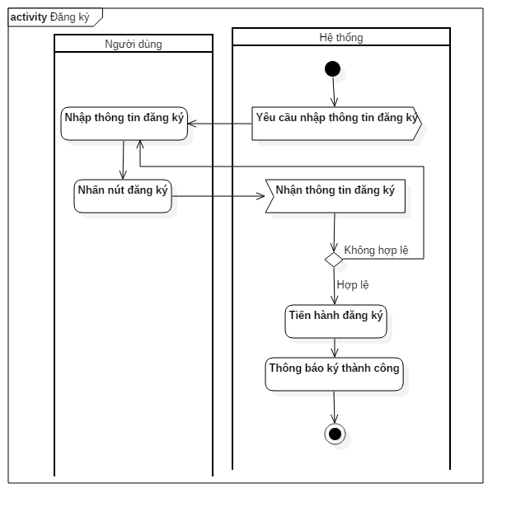

### chức năng đang nhập.

Mục đích: Đăng nhập vào hệ thống

Dữ liệu được dùng:

|  |  |  |  |  |  |
| --- | --- | --- | --- | --- | --- |
| STT | Tên bảng/ cấu trúc dữ liệu | Phương thức | | | |
| Thêm | Sửa | Xóa | Truy vấn |
| 1 | tai_khoan | x |  |  | x |

##### Cách xử lý:

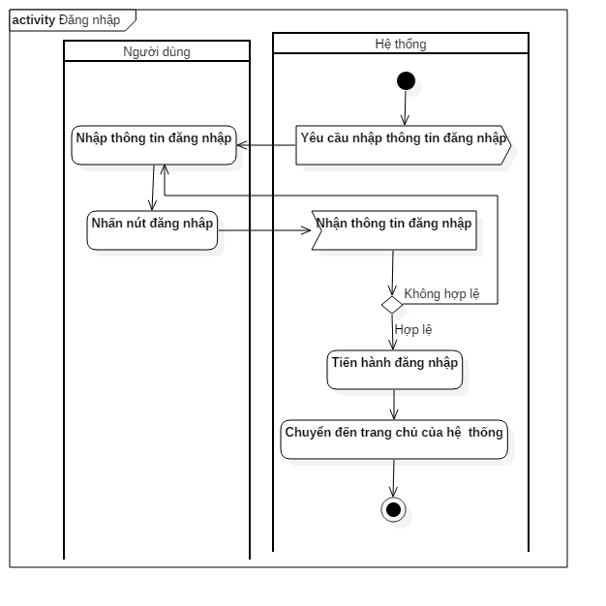

### Chức năng tìm kiếm sách.

Mục đích: Tìm ra những sách theo yêu cầu của người dùng

Dữ liệu được dùng:

|  |  |  |  |  |  |
| --- | --- | --- | --- | --- | --- |
| STT | Tên bảng/ cấu trúc dữ liệu | Phương thức | | | |
| Thêm | Sửa | Xóa | Truy vấn |
| 1 | sach |  |  |  | x |
| 2 | tac_gia |  |  |  | x |
| 3 | loai_sach |  |  |  | x |

##### Cách xử lý:

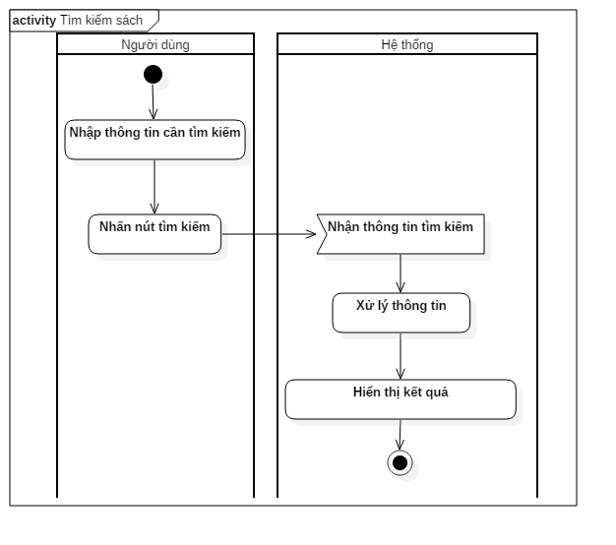

### Xem thông tin chi tiết sách.

Mục đích: Xem thông tin chi tiết về sách, nhằm chọn lựa được cuốn sách hay

Dữ liệu được dùng:

|  |  |  |  |  |  |
| --- | --- | --- | --- | --- | --- |
| STT | Tên bảng/ cấu trúc dữ liệu | Phương thức | | | |
| Thêm | Sửa | Xóa | Truy vấn |
| 1 | sach |  |  |  | x |
| 2 | loai_sach |  |  |  | x |
| 3 | tac_gia |  |  |  | x |
| 4 | gia_sach |  |  |  | x |
| 5 | nha_cung_cap |  |  |  | x |
| 6 | nha_xuat_ban |  |  |  | x |
| 7 | kich_thuoc |  |  |  | x |
| 8 | loai_bia |  |  |  | x |
| 9 | hinh_anh_sach |  |  |  | x |
| 10 | danh_gia |  |  |  | x |
| 11 | binh_luan |  |  |  | x |

##### Cách xử lý:

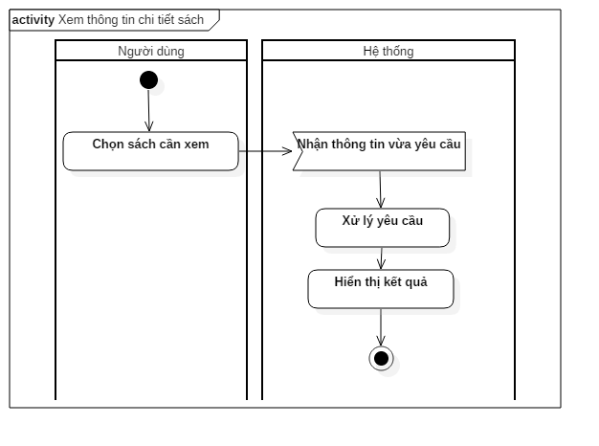

### Giỏ hàng.

##### Mục đích: Lưu trữ những sản phẩm mà người dùng đã chọn, nhằm thuận tiện cho việc thanh toán.

##### Dữ liệu được dùng:

|  |  |  |  |  |  |
| --- | --- | --- | --- | --- | --- |
| STT | Tên bảng/ cấu trúc dữ liệu | Phương thức | | | |
| Thêm | Sửa | Xóa | Truy vấn |
| 1 | gio_hang |  |  |  | x |
| 2 | chi_tiet_gio_hang |  | x | x | x |

cách xử lý.

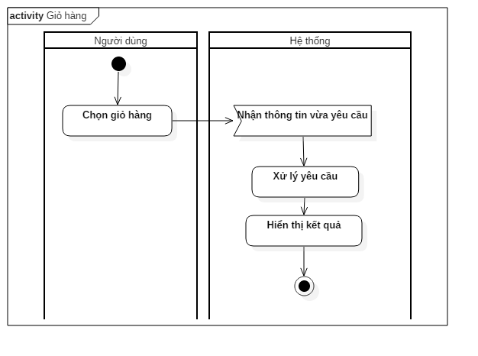

### Mua hàng.

Mục đích: Giúp người dùng thêm sản phẩm vào giỏ hàng để thuận tiện cho việc thanh toán.

Dữ liệu được dùng:

|  |  |  |  |  |  |
| --- | --- | --- | --- | --- | --- |
| STT | Tên bảng/ cấu trúc dữ liệu | Phương thức | | | |
| Thêm | Sửa | Xóa | Truy vấn |
| 1 | gio_hang | x | x |  | x |
| 2 | chi_tiet_gio_hang | x | x |  | x |

##### Cách xử lý.

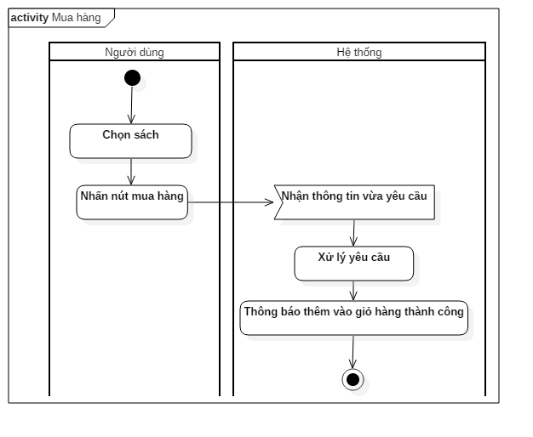

### Thanh toán.

Mục đích: Giúp người dùng thanh toán sau khi thêm sản phẩm vào giỏ hàng.

Dữ liệu được dùng:

|  |  |  |  |  |  |
| --- | --- | --- | --- | --- | --- |
| STT | Tên bảng/ cấu trúc dữ liệu | Phương thức | | | |
| Thêm | Sửa | Xóa | Truy vấn |
| 1 | gio_hang |  |  |  | x |
| 2 | chi_tiet_gio_hang | x | x |  | x |
| 3 | don_hang |  |  |  | x |
| 4 | chi_tiet_don_hang | x | x |  | x |
| 5 | gia_sach |  |  |  | x |

##### Cách xử lý.

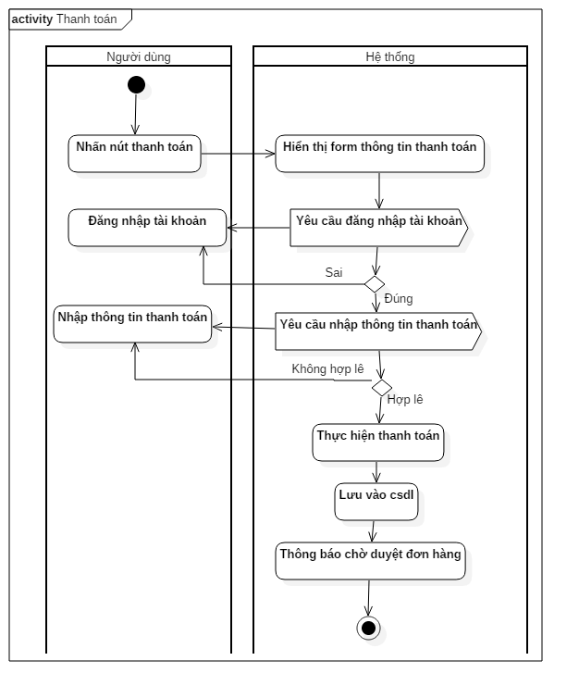

### Đánh giá sach.

Mục đích: Tạo thêm tài khoản người dùng mới.

Dữ liệu được dùng:

|  |  |  |  |  |  |
| --- | --- | --- | --- | --- | --- |
| STT | Tên bảng/ cấu trúc dữ liệu | Phương thức | | | |
| Thêm | Sửa | Xóa | Truy vấn |
| 1 | tai_khoan | x |  |  | x |

##### Cách xử lý.

### Quản lý đơn hàng.

Mục đích: Quản lý đơn hàng của khách hàng, duyệt các đơn hàng mới.

Dữ liệu được dùng:

|  |  |  |  |  |  |
| --- | --- | --- | --- | --- | --- |
| STT | Tên bảng/ cấu trúc dữ liệu | Phương thức | | | |
| Thêm | Sửa | Xóa | Truy vấn |
| 1 | don_hang | x | x |  | x |
| 2 | chi_tiet_don_hang | x | x | x | x |
| 3 | sach |  |  |  | x |
| 4 | gia_sach |  |  |  | x |

##### Cách xử lý.

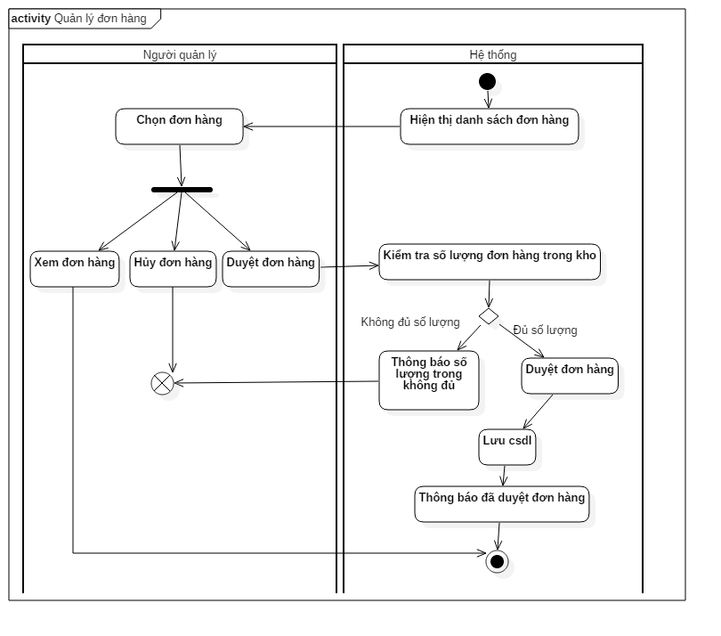

### Quản lý khuyến mãi.

Mục đích: Quản lý các khuyến mãi, cập nhật các khuyến mãi mới cho khách hàng.

Dữ liệu được dùng:

|  |  |  |  |  |  |
| --- | --- | --- | --- | --- | --- |
| STT | Tên bảng/ cấu trúc dữ liệu | Phương thức | | | |
| Thêm | Sửa | Xóa | Truy vấn |
| 1 | khuyen_mai | x | x | x | x |
| 2 | hinh_anh_km | x |  | x | x |

##### Cách xử lý.

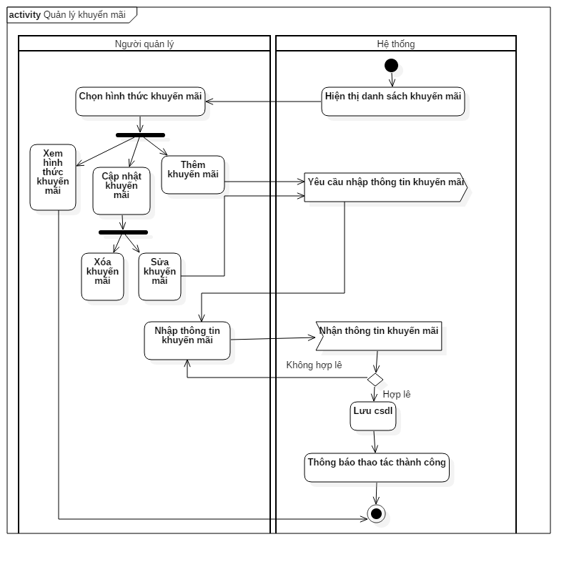

### Quản lý danh mục sách.

* + - * Quản lý sách.

Mục đích: Quản lý sách đang kinh doanh, thêm mới sách hoặc cập nhật thông tin về sách theo thời gian và hiện tại của kho.

Dữ liệu được dùng:

|  |  |  |  |  |  |
| --- | --- | --- | --- | --- | --- |
| STT | Tên bảng/ cấu trúc dữ liệu | Phương thức | | | |
| Thêm | Sửa | Xóa | Truy vấn |
| 1 | sach | x | x | x | x |
| 2 | loai_sach |  |  |  | x |
| 3 | tac_gia |  |  |  | x |
| 4 | gia_sach | x | x |  | x |
| 5 | nha_cung_cap |  |  |  | x |
| 6 | nha_xuat_ban |  |  |  | x |
| 7 | kich_thuoc | x | x | x | x |
| 8 | loai_bia | x | x | x | x |
| 9 | hinh_anh_sach | x | x | x | x |

##### Cách xử lý.

* + - * + Thêm mới.

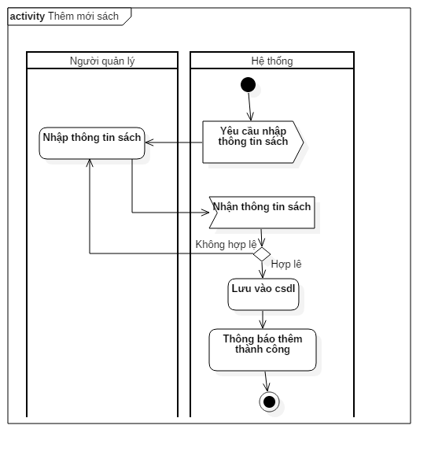

* + - * + Sửa đổi.

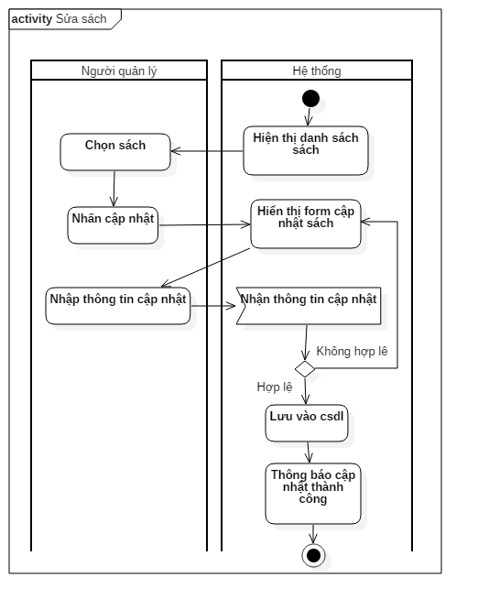

* + - * + Xóa.

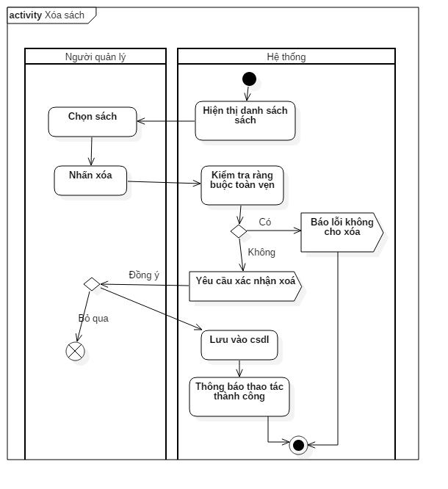

* Quản lý loại sách.

Mục đích: Quản lý các loại sách đang kinh doanh, thêm mới loại sách hoặc cập nhật lại thông tin về loại sách theo thời gian cũng như hiện tại của kho.

Dữ liệu được dùng:

|  |  |  |  |  |  |
| --- | --- | --- | --- | --- | --- |
| STT | Tên bảng/ cấu trúc dữ liệu | Phương thức | | | |
| Thêm | Sửa | Xóa | Truy vấn |
| 1 | loai_sach | x | x | x | x |

##### Cách xử lý:

* Thêm mới loại sách.

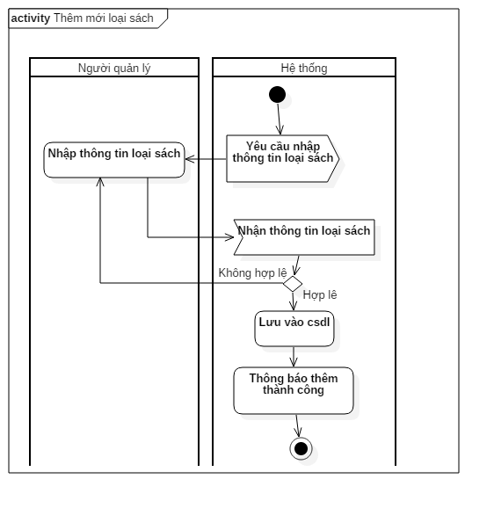

Sửa đổi.

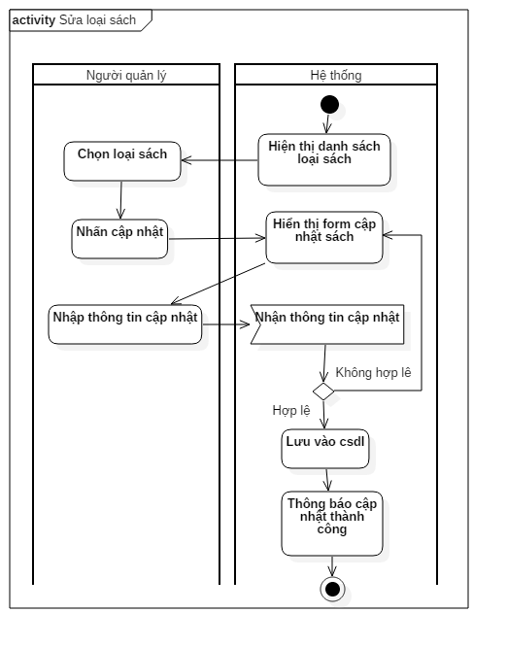

* Xóa.

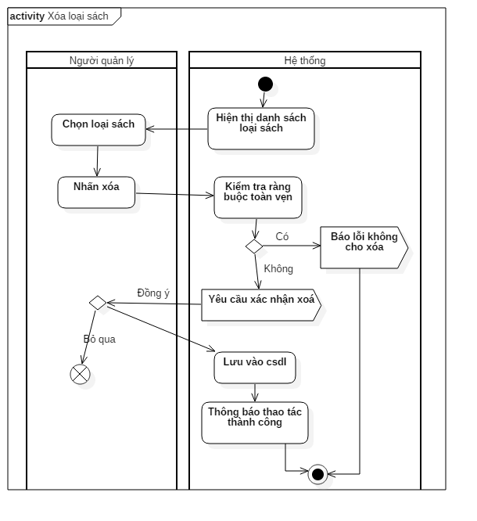

* Quản lý nhà xuất bản.

Mục đích: Quản lý các nhà xuất bản hiện tại của nhà sách, thêm mới hoặc cập nhật thông tin của nhà xuất bản.

Dữ liệu được dùng:

|  |  |  |  |  |  |
| --- | --- | --- | --- | --- | --- |
| STT | Tên bảng/ cấu trúc dữ liệu | Phương thức | | | |
| Thêm | Sửa | Xóa | Truy vấn |
| 1 | nha_xuat_ban | x | x | x | x |

##### Cách xử lý.

* Thêm mới.

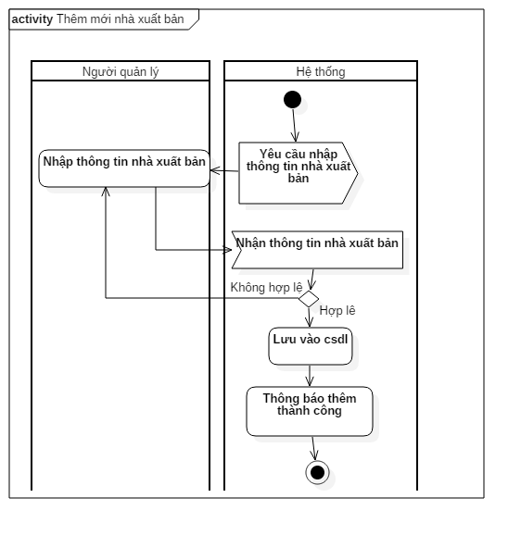

* Sửa đổi.

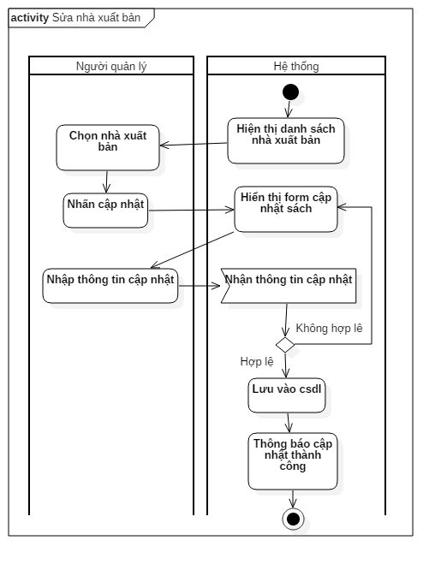

* Xóa.

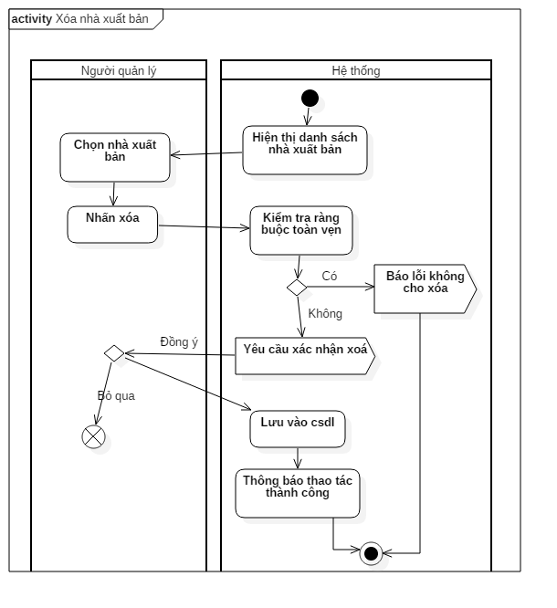

* Quản lý tác giả.

Mục đích: Quản lý tác giả, thêm mới hoặc cập nhật thông tin của tác giả theo thời gian và hiện tại của nhà sách.

|  |  |  |  |  |  |
| --- | --- | --- | --- | --- | --- |
| STT | Tên bảng/ cấu trúc dữ liệu | Phương thức | | | |
| Thêm | Sửa | Xóa | Truy vấn |
| 1 | tac_gia | x | x | x | x |

Dữ liệu được dùng:

##### Cách xử lý.

* Thêm mới.

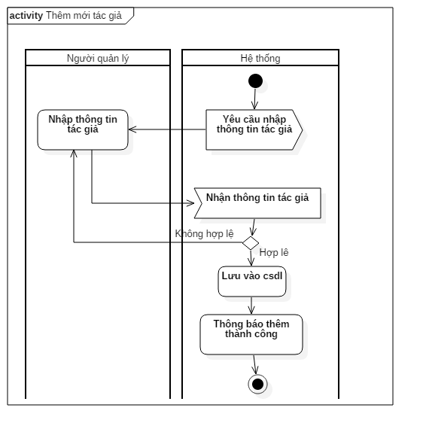

* Sửa đổi.

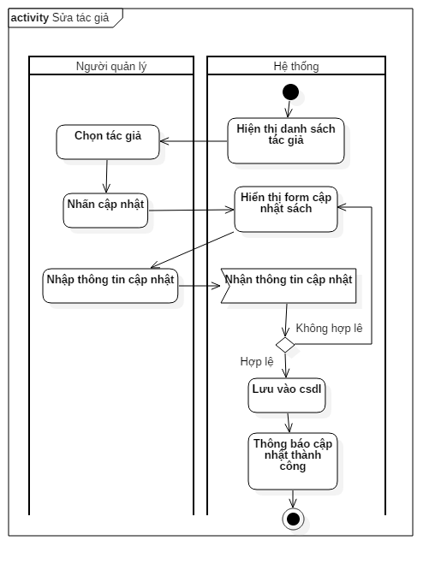

* Xóa.

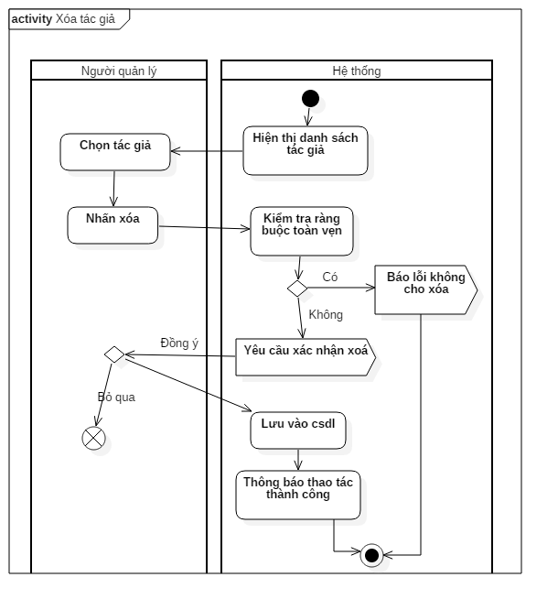

### Quản lý kho.

* Quản lý nhập hàng.

Mục đích: Quản lý nhập hàng, giúp nhà sách quản lý được những sản phẩm bán chạy, mới, hết hàng hoặc số lượng còn ít để nhập thêm hàng.

Dữ liệu được dùng:

|  |  |  |  |  |  |
| --- | --- | --- | --- | --- | --- |
| STT | Tên bảng/ cấu trúc dữ liệu | Phương thức | | | |
| Thêm | Sửa | Xóa | Truy vấn |
| 1 | kho | x | x | x | x |

##### Cách xử lý.

##### Nhập thêm hàng

### Quản lý nhà cung cấp.

Mục đích: Quản lý nhà cung cấp hiện tại của nhà sách, thêm mới hoặc cập nhật thông tin của nhà cung cấp.

Dữ liệu được dùng:

|  |  |  |  |  |  |
| --- | --- | --- | --- | --- | --- |
| STT | Tên bảng/ cấu trúc dữ liệu | Phương thức | | | |
| Thêm | Sửa | Xóa | Truy vấn |
| 1 | nha_cung_cap | x | x | x | x |

##### Cách xử lý.

* Thêm mới.

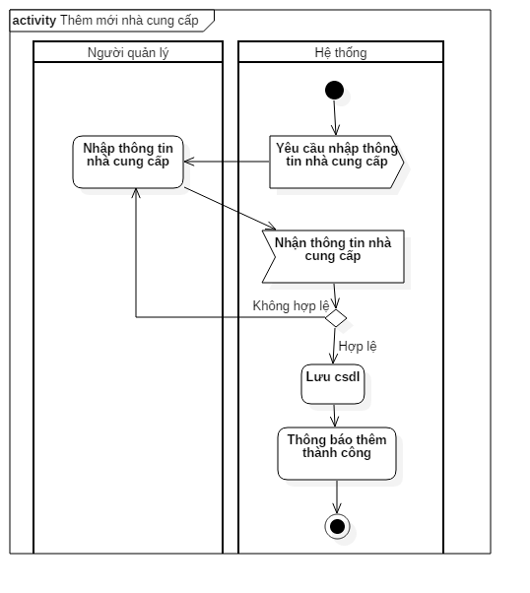

* Sử đổi.

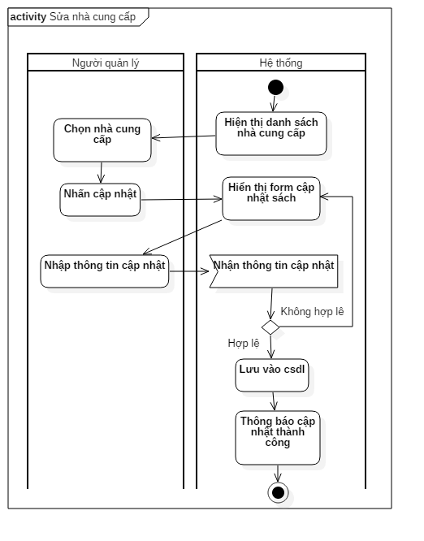

* Xóa.

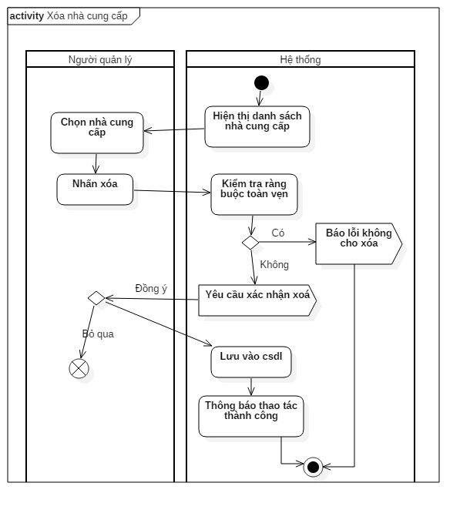

### Quản lý tài khoản người dùng.

* Quản lý tài khoản nhân viên.
* Quản lý tài khoản khách hàng.

## Giới thiệu Giao diện chương trình.

# Kết luận – đánh giá

## Kết quả đạt được.

Sau thời gian nhận và thực hiện đề tài với sự giúp đỡ và hỗn trợ tận tình của giáo viên hướng dẫn, cũng với những cố gắng của chúng em thì chúng em cũng đạt được một số kết quả nhất định.

### Đối với phần mềm Demo.

Xây dựng và thiết kế thành công website điện tử về quản lý bán sách online. Sản phẩm đã giúp người dùng cảm thấy tiện lợi và nhanh chóng hơn khi sử dụng hệ thống website này. Đối với người quản lý, hệ thống giúp họ quản lý thông tin về sản phẩm, khuyến mãi, nhân viên một cách hiệu quả hơn. Đối với khách hàng, họ có thể tìm kiếm cũng như tham khảo giá cả của từng loại sản phẩm mà họ muốn mua và càng dễ dàng hơn cho họ để thanh toán online.

Hệ thống thu được một số chức năng sau:

* Đối với khách hàng:
  + Có thể tìm kiếm sản phẩm mà họ muốn mua, xem thông tin chi tiết về sản phầm
  + Có thể đặt sản phẩm và thực hiện các thủ tục thanh toán và nhận hàng trên hệ thống.
  + Đăng ký thành viên để nhận các ưu đãi khuyến mãi từ chủ cửa hàng.
* Đối với người quản lý: Có tất cả các quyền của khách hàng, đồng thời có thêm một số chức năng như: quản lý về sản phẩm, khuyến mãi, đơn hàng, nhà cung cấp, xuất/ nhập hàng, nhân viên.

### Đối với bản thân các thành viên trong nhóm.

Việc thực hiện đề giúp các thành viên trong nhóm :

* Nắm vững thêm được kiến thức về lập trình web bằng ngôn ngữ PHP .
* Rèn luyện được kỹ năng phân tích và thiết kế một website quản lý.
* Biết vận dụng được cấu trúc dữ liệu vào giải quyết một vấn đề.
* Biết cách viết một báo cáo hoàn chỉnh.

## Tự đánh giá.

### Ưu điểm của phần mềm.

* Website thỏa mãn được nhu cầu thị yếu của khách hàng cũng như chủ cửa hàng trong xu thế công nghệ thông tin đang chiếm lĩnh thị trường như hiện nay.
* Hệ thống chạy theo đúng với những thuật toán đã cài đặt.
* Kết quả đúng theo mong muốn.
* Giao diện trực quan dễ nhìn, dễ sử dụng đối với người dùng.

### Hạn chế.

* Dữ liệu còn chưa hoàn chỉnh và chưa nhất quán trong các ràng buộc.
* Giao diện còn quá đơn giản, thô sơ.
* Còn hạn chế về chức năng của người dùng.

### Hướng phát triển.

* Phát triển thêm nhiều tính năng hơn nữa để phục vụ tốt hơn cho người dùng.
* Nâng cấp các tính năng và tốc độ xử lý để hệ thống có thể thực thi một cách dễ dàng và nhanh chóng hơn.

# Phụ lục

## Tài liệu tham khảo.

**[1]** <https://vi.wikipedia.org/wiki/Trang_Chính>

**[2]** http://vietjack.com/series/it-lap-trinh.jsp

**[3]** <https://freetuts.net/>

**[4]** <https://www.w3schools.com/>

**[5]**<https://www.youtube.com/watch?v=3yJeeub-6RY&list=PLv6GftO355AsZFXlWLKob6tMsWZa4VCY1>

**[6]**<https://www.youtube.com/watch?v=-sMbAvgg7mY&list=PLv6GftO355AvAl13CUVcVvWu0hOZnpfW8&index=1>